Hoe beïnvloedt een recessie het ondernemerschap in Nederland?

naam: Janssen, I.T.M.
studentnummer: 358677
scriptiebegeleider: L. Pozzi
vakgroep: Algemene economie

Inhoudsopgave

1. Voorwoord 3
2. Inleiding 4
3. Theoretisch raamwerk 5
3.1 Definitie van recessie 5
3.2 Definitie van ondernemerschap 7
3.3 Literatuurstudie: ondernemerschap en de recessie 9
4. Case studie: Ondernemerschap in Nederland 12
4.1 Data 12
4.2.1 Indicatoren recessie 12
4.2.2 Indicatoren ondernemerschap 14
4.2 Onderzoeksmethode 16
4.3 Onderzoeksresultaten: Figuren en correlaties 18
4.3.1 Figuren 18
4.3.2 Correlaties 18
4.3.3 Subconclusie 22
4.4 Onderzoeksresultaten: Regressies 23
4.4.1 Ondernemersquote 23
4.4.2 Totaal aantal oprichtingen 24
4.4.3 Groeisaldo 25
4.4.4 TEA-index, NEA-index en OEA index 26
4.4.5 Subconclusie regressie-analyse 28
5. Conclusie 31
5.1 Conclusie 31
5.2 Kanttekeningen 32
5.3 Aanbevelingen 33
6. Literatuurlijst 35
7. Bijlagen 38
Bijlage 7.1: Overzicht indicatoren in afzonderlijke grafieken 38
Bijlage 7.2: Figuren en correlaties 40
Bijlage 7.3: Significante regressiemodellen 46

1. Voorwoord
Met dit onderzoek rond ik mijn bachelor Economie & Bedrijfseconomie af. Na zorgeloze jaren op de middelbare school werd het tijd om echt aan de bak te gaan en dat heb ik geweten. Twee bachelors in vier jaar, maar het is me gelukt. Dit alles had ik niet kunnen doen zonder support van mensen om me heen. Graag wil ik iedereen die dichtbij me staat bedanken voor de steun en de afleiding in de afgelopen vier jaar. Op persoonlijk vlak heb ik grote sprongen gemaakt en ook intellectueel ben ik weer een stap verder gekomen. Ook wil ik meneer Pozzi bedanken voor het geduld wat hij heeft gehad bij het helpen van mijn scriptie.
Iris Janssen

2. Inleiding
Om me heen zie ik veel studenten die bezig zijn met afstuderen en ondertussen hun eigen bedrijfje opzetten. Als student voelde ik me dan ook meteen aangesproken bij het lezen van het opinieartikel in het Financiële Dagblad op 8 mei 2015, dat kopte: ‘Jongeren hebben niet de toekomst, maar juist het heden.’ Volgens dit artikel stijgt het ondernemerschap onder jongeren snel (Tabarki, 2015). “Meer dan 4.500 jongeren onder de 20 jaar staan ingeschreven bij de Kamer van Koophandel, een stijging van bijna 20% sinds vorig jaar.” Kunnen jongeren dan geen baan bij een werkgever vinden, is ondernemen gewoon ‘hot’ of neemt ondernemerschap helemaal niet toe doordat ouderen er juist vanaf stappen?

Op 3 februari eerder dit jaar kopte het NRC al dat het aantal bedrijven hard groeit, maar dat het vooral zzp’ers zijn (NRC, 2015). Het economisch bureau van ING publiceerde die dag een rapport waarin werd voorspeld dat het aantal bedrijven in Nederland de komende jaren flink zal blijven toenemen vanwege een stijging van het aantal zzp’ers. Volgens ING is het voor ondernemers steeds makkelijker om een klein bedrijf te beginnen. De afgelopen twintig jaar steeg het aantal ondernemingen al van 600.000 in 1996 naar 1,4 miljoen nu en ING verwacht dat er in 2025 circa 2,2 miljoen bedrijven zijn. Dat zou betekenen dat er elke tien jaar sprake is van een verdubbeling. De vraag die hierbij komt kijken is dan wat de oorzaak van deze stijging is.

Tijdens de recessie werd ondernemerschap door sommigen als een oplossing gezien om eruit te komen (Koellinger en Thurik, 2009). Thurik (2009) stelt dat ondernemerschap een verborgen kracht is om de crisis te bestrijden. Zou dit dan een reden zijn waarom ondernemingen met zoveel tegelijk uit de grond schieten? Berichten van het CBS wijzen erop dat het nu weer steeds beter gaat met de economie. Hoewel er al veel onderzoek naar ondernemerschap en het verband met tijden van laagconjunctuur is gedaan, blijft het interessant om te zien hoe de samenhang is in de recente kredietcrisis. Joseph Schumpeter betoogde in het inleidende hoofdstuk van zijn History of Economic Analysis niet voor niks dat “the subject matter of economics is itself a unique historical process, so that, to a large extent, the economics of different epochs deal with a different set of facts and problems.” De vraag die daarom in dit onderzoek centraal zal staan is:

“Hoe beïnvloedt een recessie het ondernemerschap in Nederland?”

Deze hoofdvraag zal beantwoord worden aan de hand van een aantal deelvragen. Allereerst zal het theoretisch raamwerk uiteen worden gezet, waarin de termen recessie en ondernemerschap zullen worden afgebakend voor dit onderzoek. Ook zal er worden gekeken naar wat er in de literatuur wordt geschreven over het verband tussen ondernemerschap en recessie. Vervolgens zal aan de hand van data van onder andere het CBS en Global Entrepreneurship Monitor een statistisch onderzoek worden verricht naar deze samenhang. In het laatste hoofdstuk komen tot slot de conclusie en de discussie over het verrichte onderzoek aan bod.

3. Theoretisch raamwerk

In dit hoofdstuk zullen de begrippen zoals deze in de onderzoeksvraag naar voren komen, worden gedefinieerd. Allereerst zal een antwoord worden gegeven wat wordt bedoeld met een recessie. Vervolgens wordt aan de hand van literatuur het begrip ondernemerschap afgebakend. In het derde deel komt een literatuurstudie van het al gedane onderzoek naar ondernemerschap en recessie aan bod.

3.1 Definitie van recessie

In de media wordt de term ‘recessie’ te pas en te onpas gebruikt. Recessie dat wordt gedefinieerd als ‘De toestand waarin de economie verkeert wanneer het volume van het bruto binnenlands product (na correctie voor seizoensinvloeden) twee opeenvolgende kwartalen krimpt’ is gangbaar in de media (CBS, 2015). Dat blijkt ook na het raadplegen van verscheidene bronnen (MKB Servicedesk, 2009; Volkskrant, 2013). Het CBS stelt dat deze omschrijving bij economen omstreden is en definieert de term als volgt: ‘Het is de conjunctuurfase die gekenmerkt word door teruglopende groei van de economische activiteiten.’ Recessies zijn ook wel pauzes, ofwel korte, geregeld terugkerende perioden, van terugval, gedurende een lange groeiperiode met toenemende inflatie.

Over het begin van de recente kredietcrisis zijn al veel onderzoeken gedaan. De eerste tekenen dat er iets behoorlijk mis was, werden al zichtbaar in 2007. Van Els (2012) stelt dat de financiële crisis toen begon. De Amerikaanse huizenmarkt stond compleet op zijn kop: mensen konden hun hypotheek niet meer betalen en het daarop volgende toenemende huizenaanbod zorgde ervoor dat huizenprijzen maar bleven kelderen. In korte tijd verdampten honderden miljarden dollars privégeld van de Amerikanen (Naude, 2009; Brueckner et al, 2009). Dit bleef niet bij alleen de huizenmarkt. Banken en hypotheekverstrekkers, maar eigenlijk de gehele financiële sector stond op losse schroeven. Op 7 september 2008 werden de twee belangrijkste hypotheekbanken van Amerika, Fanny Mae en Freddie Mac, uit noodzaak genationaliseerd maar dat bleek niet voldoende te zijn. Slechts een week later vroeg de bekende Lehman Brothers bank ook het faillissement aan. Dit wordt wel gezien als de escalatie van de crisis wereldwijd, want het zorgde voor enorme paniek op de financiële markten (De Jong et al, 2010). In Nederland sloeg het pas eind 2008 echt in (Kraak, 2013). Sinds de zomer van 2013 verbeterde de conjunctuur continu (CBS, 2015). Of we echt uit de kredietcrisis zijn, kan nu nog niet worden geconcludeerd.

Aangezien er geen volledige cijfers door het CBS bekend zijn van 2013 en 2014 over ondernemerschap en het niet duidelijk is of we al echt uit de kredietcrisis zijn, is het niet mogelijk om alleen te kijken naar de recente financiële crisis. Dat zou namelijk tot gevolg hebben dat niet kan worden gekeken hoe ondernemerschap zich ontwikkelt in een periode van herstel welke nu nog gaande is. Er is in dit onderzoek daarom gekozen om te kijken naar de samenhang tussen een economische cyclus en ondernemerschap. Uiteindelijk zal op de periode voorafgaand aan de recente recessie worden ingezoomd. Deze zal dan worden vergeleken met eerdere perioden van terugval en zo kan worden gekeken of ondernemerschap op dezelfde manier met de recente recessie samenhangt. Dit heeft tot gevolg dat er wellicht een voorspelling kan worden gedaan over ondernemerschap de komende jaren.

Doordat er dus niet alleen gekeken wordt naar de recente recessie is het van belang ook een economische cyclus te definiëren en de cycli die voor dit onderzoek gebruikt zullen worden. Iedere economie vertoont schommelingen. Deze schommelingen uiten zich in de vorm van een golfbeweging en dat wordt ook wel de conjunctuur genoemd (Schrover, 2004). In een periode van hoogconjunctuur ligt de economische groei boven de trendmatige groei en in tijden van laagconjunctuur ligt de economische groei er juist onder. In de literatuur zijn er verschillende meningen over hoe lang een conjunctuurcyclus duurt. Schumpeter was een van de eerste die uitging van drie verschillende lengtes golfbewegingen in zijn analyse over economische ontwikkeling: een korte Kitchin cyclus van 3-4 jaar, een medium Juglar cyclus van 8-10 jaar en een lange Kondratieff cyclus van 54-60 jaar (Bernard et al, 2013).

In dit onderzoek is ervoor gekozen om te kijken naar de conjunctuurklok zoals het CBS deze opstelt (CBS, 2015). Er wordt gebruik gemaakt van verschillende indicatoren in dit model, zoals consumptie, bruto binnenlands product, werkloosheid, faillissementen, producenten- en consumentenvertrouwen, uitvoer, investeringen en orders. De laatste dieptepunten in de conjunctuur vonden plaats in 1993, 2003 en 2009 (de Beer, 2001; CBS, 2015). De hoogtepunten vonden juist plaats in 1990, 2000, 2008 en 2009. Een hoogtepunt is het hoogste punt tussen het moment dat de conjunctuur weer boven de trend uitkomt en het moment dat het er weer onder gaat. In tabel 3.1 hieronder is een chronologische volgorde te zien van de hoogte- en dieptepunten in de conjunctuur van Nederland.
1e hoogtepunt | juni 1990
1e dieptepunt | oktober 1993
2e hoogtepunt | februari 2000
2e dieptepunt | augustus 2003
3e hoogtepunt | februari 2008
3e dieptepunt | augustus 2009
4e hoogtepunt | mei 2011
4e dieptepunt | mei 2013
Tabel 3.1: conjunctuurklok hoogte-
En dieptepunten in de afgelopen
decennia

Een kanttekening die hierbij moet worden gemaakt is dat een conjunctuurklok met deze indicatoren niet in staat is om te voorspellen wat er zal gebeuren. Geen enkel macro-economisch model bleek tijdens de financiële crisis goed in staat om invloedrijke factoren van de crisis te verklaren (Van Els, 2012). “Vooral het gedrag van de financiële sector en de wisselwerking tussen de financiële en reële sfeer waren onvoldoende uitgewerkt in de gangbare macro-economische modellen.” Dat valt ook af te leiden uit de tabel: de conjunctuurcyclus verschilt per periode. Zo liggen het laatste hoogte- en dieptepunt wel erg dicht bij elkaar. Dat komt niet overeen met de theorie over conjunctuurcycli zoals veel auteurs dit zien. Over het algemeen wordt er vanuit gegaan dat een conjunctuurcyclus ongeveer 7 tot 10 jaar duurt.

Daarom zal het verband tussen ondernemerschap en de conjunctuurklok niet als enige worden geanalyseerd. Er wordt tevens een onderzoek gedaan naar hoe ondernemerschap samenhangt met het bruto binnenlands product (bbp). Ondernemerschap zal worden afgezet tegen de groeivoet van het reële bbp maar ook tegen de output gap.

Naast deze drie variabelen, de conjunctuurcyclus, de groeivoet van het reële bbp en de output gap, zal ook nog worden gekeken naar het verband tussen ondernemerschap en werkloosheid. Werkloosheid is een indicator van de conjunctuur en wordt over het algemeen negatief gerelateerd aan de groei van het BBP (Blanchard, 2009). Door een verslechterde arbeidsmarkt vluchten mensen volgens onderzoek naar de zelfstandigheid (Meager, 1992).
Bogenhold en Staber (1990) bevestigen deze hypothese naar aanleiding van hun studie. Ook in verscheidene andere onderzoeken wordt werkloosheid gebruikt om het verband tussen ondernemerschap en economische groei te verklaren (Koellinger en Thurik, 2009; Banga et al, 2003). Hier zal in paragraaf 3 van dit hoofdstuk nog op worden teruggekomen.

3.2 Definitie van ondernemerschap

Bij het zoeken naar een definitie van de term ondernemerschap valt het op dat er in de wetenschappelijke literatuur geen overeenstemming lijkt te zijn over wat het nu precies is. Het is niet in één definitie te vatten, voornamelijk omdat ondernemerschap vanuit verschillende disciplines zoals bijvoorbeeld sociologie, economie en psychologie een andere visie krijgt. De term ondernemerschap wordt al minstens vijftig jaar gebruikt en is telkens opnieuw gedefinieerd in deze periode. Dit hoofdstuk behandelt daarom kort een aantal historische en moderne visies op ondernemerschap vanuit de literatuur. Uiteindelijk zal de definitie zoals deze in dit onderzoek wordt toegepast worden weergegeven. Ook zullen indicatoren voor ondernemerschap worden uitgelegd, aan de hand waarvan de case studie zal worden gedaan.

Er bestaat een grote diversiteit aan ondernemerschaptheorieën die allemaal afgeleid zijn van drie grote intellectuele tradities, welke hun oorsprong kennen in de Ierse bankier Richard Cantillon (Wennekers et al., 2002). Hij schreef de term ‘ondernemerschap’ al op in 1755. Volgens Cantillon houdt ondernemerschap in dat een persoon bedrijfsbeslissingen neemt waarbij deze rekening houdt met onzekerheid. Na Cantillon volgden een aantal belangrijke stromingen die een bijdrage geleverd hebben aan de theorie van het ondernemerschap (Van Praag, 2005). De drie grote intellectuele tradities die volgens Hébert en Link zijn beïnvloedt door Cantillon’s visie zijn de “Duitse” traditie met Von Thunen en Schumpeter, de “Chicago” traditie met Marshall, Knight en Schultz en als derde de “Oostenrijkse” traditie met Menger, von Mises en Kirzner (Wennekers et al., 2002). Waar de ondernemer volgens Schumpeter zorgt voor instabiliteit en “creative destruction” in de markt, komt de markt in de neo-klassieke traditie juist in evenwicht door de ondernemersactiviteiten (Van der Meer, 2014). De Oostenrijkse traditie focust op het vermogen van de ondernemer om toe te slaan op mogelijkheden om efficiëntere uitkomsten te genereren en winst te maken, meestal na exogene schokken in de markt (Hébert en Link, 1989). De drie tradities hebben veel overeenkomsten, maar wijzen dus naar verschillende aspecten van de functie van de ondernemer. Duidelijk uit deze definities blijkt wel dat ondernemerschap draait om activiteiten van individuele personen.

Nadat een heel aantal theoretici ondernemerschap hebben gedefinieerd, heeft Wennekers (2006) voortgeborduurd op deze historische opvattingen, maar gepoogd een empirisch bruikbare definitie te scheppen op twee manieren. Allereerst heeft Wennekers gesteld dat ondernemerschap op drie niveaus kan worden geanalyseerd:
- Het eerste niveau is dat van het individu zoals we deze voornamelijk kennen als startend ondernemerschap en zelfstandigen.
- Het tweede niveau is dat van de beginnende bedrijven en de (grotere) bedrijven die al langer bestaan.
- Het laatste niveau is het geaggregeerde niveau waar het gaat om het totaal aan starters (zowel individueel- als bedrijfsniveau) en totaal aan gevestigde ondernemers en bedrijven ten opzichte van de beroepsbevolking.
In dit onderzoek zal geen onderzoek worden gedaan naar slechts een van deze niveaus. Er zal worden gekeken naar alle niveaus, omdat in dit onderzoek ondernemerschap ruim wordt uitgelegd. Ondernemerschap kan op zoveel verschillende manieren worden omschreven dat het daarom niet volledig zou zijn om een beperkte definitie te gebruiken.

Het tweede waarmee Wennekers duidelijkheid probeert te scheppen is het onderscheid tussen het dynamische en het statische perspectief. Het dynamische perspectief kijkt naar zowel startend ondernemerschap als uittreders. Hierbij worden indicatoren gebruikt als de hoeveelheid individuen actief bezig met het opzetten van een onderneming, het aantal individuen dat recentelijk gestart is verminderd met het aantal uittreders enzovoort. Het statische uitgangspunt kijkt slechts naar het aantal zelfstandigen en eigenaren van een onderneming op een zeker tijdstip. Ook hier zal het onderzoek weer uitgaan van beide perspectieven, nu ondernemerschap ruim wordt uitgelegd en er gebruik zal worden gemaakt van verschillende indicatoren.

Er zijn veel studies gedaan naar de relatie tussen ondernemerschap en de recessie. Al deze onderzoeken hebben ondernemerschap gedefinieerd. In hun research onderzochten Van Praag en Versloot (2007) 57 studies om een empirisch antwoord te geven op de vraag wat de waarde van ondernemers bedraagt. Volgens de auteurs is er sprake van een onderneming indien een firma voldoet aan één van de volgende voorwaarden: (i) minder dan 100 werknemers; (ii) minder dan 7 jaar oud; (iii) nieuw op de markt (iv) zelfstandigen. Deze ondernemingen worden dan vergeleken met bedrijven die niet aan een van deze voorwaarden voldoen. Van Praag en Versloot zijn van mening dat zelfstandigen vaak niet worden geassocieerd met de creatie van een onderneming, terwijl ondernemerschap juist dit omvat. Er bestaat volgens hen echter gewoon geen geaccepteerde superieure definitie en daarom hanteren ze deze definitie om

Ondernemerschap is dus een lastig empirisch af te bakenen begrip. Er is een globale tweedeling in de empirische definities waar te nemen (Stam, 2013). Aan de ene kant zijn er gedragsdefinities die ondernemerschap grofweg omschrijven als de commercialisering van nieuwe ideeën dat leidt tot waarde creatie en aan de andere kant zijn er juridische definities die bepaalde criteria stellen aan ondernemerschap zoals het hebben van een zelfstandige onderneming of een onderneming die minder dan 7 jaar oud is. Veelgebruikte empirische indicatoren van ondernemerschap zijn het aantal zelfstandigen, het aantal oprichtingen en opheffingen van bedrijven, de ondernemersquote en bijvoorbeeld bedrijven die korter dan 3,5 jaar bestaan (Kelly et al, 2012; CBS, 2015).

Omdat gedragsdefinities lastig zijn te kwantificeren en de juridische definitie niet eenduidig is, zal in dit onderzoek, evenals het CBS doet, worden gekozen voor verschillende indicatoren die ondernemerschap omschrijven. De recessie zal worden afgezet tegen de ondernemersquote, het aantal oprichtingen en opheffingen van bedrijven en tot slot de TEA-index met een splitsing in het oprichten van een onderneming uit noodzaak en het oprichten van een onderneming omdat je een gat in de markt ziet (respectievelijk necessity entrepreneurship en opportunity entrepreneurship). De ondernemersquote is het aantal ondernemers als percentage van de werkzame en werkzoekende beroepsbevolking. De TEA-index telt het aantal aankomende en jonge ondernemingen. In paragraaf 2 van hoofdstuk 4 zullen deze variabelen nader worden toegelicht.

3.3 Literatuurstudie: ondernemerschap en de recessie

In dit hoofdstuk wordt er gekeken naar wat er reeds in de literatuur is geschreven over ondernemerschap en recessie. Allereerst zullen een aantal theorieën worden behandeld die ingaan op hoe deze twee variabelen elkaar zouden kunnen beïnvloeden. Vervolgens zullen verscheidene onderzoeken naar het verband tussen ondernemerschap en de recessie worden geanalyseerd. De gehanteerde definitie van ondernemerschap verschilt per onderzoek en dit zal worden meegenomen in het onderzoek zoals die hier wordt gedaan. Ook wordt bij de analyses gekeken naar welke instrumenten de desbetreffende onderzoekers hebben gebruikt om te kijken hoe ondernemerschap en de recessie elkaar beïnvloeden.

In 2004 heeft Bruins een onderzoek gedaan naar starters in de recessie. Op basis van de database bedrijvendynamiek 2004 van EIM stelt hij dat er in het begin van de jaren negentig bij een conjuncturele dip sprake was van een stijging van het aantal startende bedrijven terwijl er sinds 2001 een daling plaatsvond, eveneens bij een conjuncturele dip (Bruins, 2004). Bruins stelt dat dit samenhangt met een aantal andere factoren gebaseerd op een onderzoek van Banga et al (2003). In een nieuw onderzoek van Banga et al (2005) wordt hier nog dieper op in gegaan. Zo wijten zij de groei van ondernemerschap aan trends van globalisering en technologische vooruitgang. Ook een toename van de beroepsbevolking, het toenemende aandeel vrouwen op de arbeidsmarkt en de toegenomen waardering voor ondernemerschap worden als oorzaken gegeven. Verder heeft de overheid volgens Banga et al (2005) het individu in het begin van de jaren negentig erg gestimuleerd om een onderneming te starten en ligt in het begin van deze eeuw meer de focus om veelbelovende ondernemingen te stimuleren.

Volgens Koellinger en Thurik (2009) is ondernemerschap een instrument om de recessie te bestrijden. Ondernemerschap is volgens hen een voorspeller van de economische cyclus en het leidt tot kortere recessies. De ondernemerschapscyclus is een vroege en positieve indicator van de economische cyclus, terwijl de economische cyclus een vroege en negatieve indicator is van de ondernemerschapscyclus. Dit verklaren zij doordat investeringen van succesvolle ondernemers leidt tot latere versnelling van economische groei en tegelijkertijd zorgen hoge opportuniteitskosten ervoor dat de economische vooruitgang leidt tot hogere opportuniteitskosten waardoor ondernemerschap afneemt. Ook stellen Koellinger en Thurik dat ondernemerschap met vertraging tot lagere werkloosheid lijkt te leiden en andersom leidt werkloosheid met vertraging tot ondernemerschapsactiviteiten. Deze laatste bevinding wordt ook wel het noodzakelijkheidseffect genoemd. Zoals de term al onthuld, houdt dit in dat mensen die nergens meer kunnen werken, gaan ondernemen om zo toch in hun onderhoud kunnen voorzien. Tot slot concluderen de auteurs dat hogere niveaus van ondernemerschap leiden tot een kortere recessie.

Deze conclusies zijn gebaseerd op hun eigen onderzoek naar macro-economisch datamateriaal, afkomstig van de OESO maar bewerkt en geharmoniseerd door EIM, van veertien EU-landen voor de periode 1972 tot 2007. In het onderzoek wordt de term ondernemerschap gedefinieerd als het aantal ondernemers (zelfstandigen en directeur-grootaandeelhouders) in de private sector inclusief landbouw als percentage van de beroepsbevolking (werkenden plus werklozen). Dit is volgens de onderzoekers een vrij geaccepteerde maat om ondernemerschap op macroniveau te duiden (Van Stel, 2005). De duur van een recessie is volgens Koellinger en Thurik het aantal jaren dat het bruto nationaal product beneden het langetermijngroeipad ligt. Het onderzoek gaat uit van een sterke langetermijntrend. Daarom moeten de variabelen, te weten economische groei, ondernemerschap en recessie gesplitst worden in een trend en een cyclische component (Hodrick en Prescott, 1997). Er is gekeken naar de correlaties tussen de cyclische componenten. Voor het verband tussen ondernemerschap en de duur van een recessie is echter een fixed-effects Poissonregressie uitgevoerd. Zo kunnen de resultaten niet te wijten zijn aan andere landspecifieke variabelen dan de duur van de recessie.

Een onderzoek naar het verband tussen werkloosheid en ondernemerschap door Bogenhold en Staber (1990) leidde, zoals in paragraaf 1 van dit hoofdstuk al uiteen werd gezet, tot de conclusie dat werklozen vluchten in zelfstandigheid. In hun studie is er gebruik gemaakt van twee verschillende soorten variabelen: parameters die een directe relatie tussen economische activiteit en zelfstandig ondernemen aantonen en parameters die een indirect verband tussen het niveau van economische activiteit en zelfstandig ondernemerschap weergeven door het arbeidsmarktmechanisme. Zij hebben vergelijkbare data van verschillende landen over een bepaalde tijdsperiode geanalyseerd. Volgens de auteurs is de indirecte relatie dominant, wat dus betekent dat werkloosheid een belangrijke rol speelt bij het ontstaan van ondernemerschap.

Ook het CBS (2013) heeft getracht een beeld te schetsen van het ondernemingsklimaat in Nederland. Ondernemerschap wordt in dit rapport onderzocht aan de hand van tien indicatoren: de ondernemersquote, vrouwelijke en mannelijke zelfstandige ondernemers, de TEA-index, oprichting en opheffing van bedrijven, de bedrijfsgrootte van bedrijven bij oprichting, overlevingskansen van bedrijven, snel groeiende bedrijven en de houding ten opzichte van ondernemerschap. Aan de hand van deze factoren wordt Nederland dan vergeleken met 17 referentielanden, waaronder de Verenigde Staten, Frankrijk en het Verenigd Koninkrijk. Een van de conclusies die wordt getrokken in dit rapport is het feit dat de verhouding tussen ondernemerschap en economische groei ingewikkeld is. “In goede economische tijden lijken de kansen gunstig, maar ontbreekt de noodzaak. In mindere economische tijden lijkt de kans van slagen kleiner, maar is het soms uit nood geboren (CBS, 2013).”

Niet alle onderzoeken gaan er vanuit dat er een verband is aan te tonen tussen ondernemerschap en de recessie. Johnson et al (1988) vinden geen bewijs dat er sprake is van een cyclische relatie tussen ondernemerschap en de recessie. Een kanttekening bij dit onderzoek is dat zij er al vanuit gaan dat er een sterke relatie bestaat tussen ondernemerschap en de recessie en vervolgens in dezelfde algebraische vergelijking BBP en werkloosheid als afhankelijke variabelen gebruiken. Ook Zoltan Acs (2006), voorzitter van het onderzoeks-comité van de Global Entrepreneurship Monitor (GEM) gedurende twee jaar voorafgaand aan zijn artikel, zegt dat ondernemerschap niet altijd een positief effect heeft op economische groei. Hij stelt dat “necessity entrepreneurship”, het noodzakelijk ondernemer worden omdat er geen betere optie is, een heel ander effect heeft op economische groei dan “opportunity entrepreneurship”, wat inhoudt dat men een onderneming start omdat zij van mening is dat er een gat in de markt is. Volgens Acs heeft necessity entrepreneurship geen effect op de groei van het BBP terwijl opportunity entrepreneurship juist een positief en significant resultaat heeft. Waar Koellinger en Thurik juist stellen dat necessity entrepreneurship ervoor zorgt dat een recessie korter duurt, beweert Acs dat dit effect niet bestaat.

In dit onderzoek zal worden gekeken of er inderdaad een verschil is tussen de twee soorten ondernemerschap. Het zal echter vanuit de tegenovergestelde kant worden benaderd, omdat er juist zal worden gekeken hoe de recessie de twee soorten ondernemerschap beïnvloedt.

Meager (1992) stelde zichzelf de vraag hoe het kan dat ondanks zoveel onderzoek resultaten nog steeds tegenstrijdig zijn. In zijn paper vraagt hij zich af waar dit door komt. Hiervoor stelt hij drie hypothetische antwoorden. De eerste hypothese gaat uit van een verschil in de empirische methodologie die de verschillende auteurs gebruiken. De tweede hypothese stelt dat er werkelijke verschillen zijn in het cyclische gedrag van zelfstandige ondernemers in verschillende periodes en de laatste theorie gaat er vanuit dat de relatie tussen werkloosheid en het niveau van zelfstandig ondernemen een fout is.

De eerste hypothese acht Meager als erg aannemelijk. Er worden verschillende definities van de variabelen gegeven en ook is het niveau van aggregatie niet altijd duidelijk. Moet landbouw bijvoorbeeld wel of niet meegenomen worden? Volgens Meager is het vreemd dat zelfstandig ondernemen als een en dezelfde analytische categorie wordt gezien, want volgens hem is het niet vanzelfsprekend dat bijvoorbeeld artsen hetzelfde reageren als bijvoorbeeld taxichauffeurs in een periode van economische neergang. Ook al is dit een sterk argument, volgens Meager is het niet zinloos om toch het verband te onderzoeken en hij zegt dan ook dat de twee andere hypothesen niet per se juist zijn. Er moet dan alleen wel meer onderzoek worden gedaan naar stromingen in plaats van het aantal op een specifiek moment.

Om te zorgen dat dit ook een rol speelt, is er in dit onderzoek gekozen om te kijken naar het aantal oprichtingen en opheffingen. Ook zal aankomend en jong ondernemerschap, waarbij bedrijven die zich gaan oprichten en minder dan 3,5 jaar bestaan, worden geanalyseerd. Daardoor wordt getracht het dynamische perspectief, zoals dat ook al door Wennekers (2006) werd aanbevolen in paragraaf 1 van dit hoofdstuk, in dit onderzoek te betrekken.

4. Case studie: Ondernemerschap in Nederland
Zoals uit het vorige hoofdstuk duidelijk blijkt, verschillen de variabelen in de gebruikte onderzoeken erg van elkaar. Ook is er geen eenduidige definitie van ondernemerschap aanvaard en de economische cyclus is ook niet aan de hand van een duidelijke variabele te meten. In de eerste twee paragrafen van dit hoofdstuk zullen respectievelijk de data en de onderzoeksmethode worden toegelicht. Vervolgens zullen de resultaten worden gepresenteerd. Er zal worden gekeken naar de correlatie tussen ondernemerschap en de recessie. Ook worden er regressiemodellen opgesteld waardoor het verband nog duidelijker te zien zal zijn.

4.1 Data

Zoals al naar voren kwam in hoofdstuk 3, zal er in dit onderzoek gebruik worden gemaakt van diverse variabelen om de recessie en het ondernemerschap weer te geven. De recessie en het ondernemerschap zullen beiden worden verklaard aan de hand van drie indicatoren.

4.2.1 Indicatoren recessie
Als indicator voor de recessie, zoals al in paragraaf 1 van hoofdstuk 3 naar voren kwam, zal niet alleen de reële groei van het bbp worden gebruikt, maar tevens ook de output gap, het werkloosheidspercentage en de conjunctuurklokindicator. Per variabele zal een samenvatting in een tabel worden weergegeven, waarin de naam, definitie, eenheid, beschikbare periode, bron en een link naar gegevens worden gegeven. Hierop volgt een korte toelichting van de gebruikte data en tevens zullen de voor- en nadelen van de variabele worden uitgezet.
De eerste variabele die zal worden gebruikt is de reële groei van het bbp. Dit is het bruto binnenlands product gecorrigeerd voor inflatie. Prijsstijgingen zorgen ervoor dat het BBP in nominale termen meestal meer groeit, maar hogere prijzen leiden niet tot ‘echte’, reële groei. Prijsontwikkelingen worden dus niet meegeteld.
Naam | Reele groeipercentage van het bbp
Definitie | Dit is het bruto binnenlands product gecorrigeerd voor inflatie weergegeven als het groeipercentage ten opzichte van het jaar ervoor. Bbp is de standaard maatstaf van de waarde van finale goederen en services die geproduceerd zijn in een land verminderd met de waarde van de importen.
Eenheid | % van het reële groeipercentage van het bbp ten opzichte van het jaar ervoor
beschikbare periode | 1987-2014
Bron | OECD
link naar brongegevens | https://data.oecd.org/gdp/real-gdp-forecast.htm#indicator-chart

Van het reële bbp zijn veel waardes beschikbaar en het BBP is de belangrijkste indicator om de economische activiteiten van een land te waarderen. Het is echter niet een goede maatstaf om het welzijn van een samenleving weer te geven en het is een beperkte maatstaf voor de materiële levensstandaard van mensen. Daarom is dit niet voldoende om als enige indicator voor de recessie te gebruiken.

Naast het BBP is ook de output gap, het reële groeipercentage van het bbp min de trend in het reële groeipercentage van het bbp, een waardevolle variabele voor dit onderzoek. Deze trend zal in Eviews worden berekend aan de hand van een Hodrick-Prescott filter. Het reële bbp is gebaseerd op de data zoals deze ook zijn gebruikt bij de eerste variabele. Als de output gap positief is, dan noemt men dat een inflationary gap en dat betekent dat de groei van de totale vraag groter is dan de groei van het totale aanbod. Andersom betekent een negatieve uitkomst dat er sprake is van een recessionary gap. Een positief getal duidt op mogelijke inflatie terwijl een mingetal mogelijk duidt op deflatie. Zoals ook al in de vorige alinea is gezegd, blijft het bbp niet voldoende om als enige indicator te gebruiken en deze variabele is hierop gebaseerd. Daarom zullen er nog twee variabelen aan toe worden gevoegd.

Naam | Werkloosheidspercentage
Definitie | Dit is de werkloze beroepsbevolking als percentage van de beroepsbevolking. De werkloze beroepsbevolking bestaat uit personen van 15 tot 65 jaar zonder werk, of met werk voor minder dan twaalf uur of meer per week en die daarvoor direct beschikbaar zijn. Dit percentage is seizoensgecorrigeerd.
Eenheid | % van de beroepsbevolking
beschikbare periode | 1996-2014
Bron | Eurostat
link naar brongegevens | http://ec.europa.eu/eurostat

De derde indicator van een recessie is het werkloosheidspercentage. Het werkloosheidspercentage geeft aan hoeveel procent van de beroepsbevolking werkloos is en dat zou dus iets kunnen zeggen over de vraag of personen op de arbeidsmarkt, al dan niet wanhopig, sneller een nieuw bedrijf op gaan zetten als ze merken dat er steeds meer mensen werkloos worden. Het voordeel van deze gegevens is dat het een mogelijke verklaring kan zijn van de reden waarom mensen hun eigen bedrijf opstarten en niet binnen een bestaande onderneming gaan werken. Aan de andere kant kan dit niet de enige indicator zijn van een recessie.

Tot slot wordt daarom als laatste variabele om de economische cyclus te verklaren de conjunctuurklokindicator van het CBS gebruikt. Het voordeel van deze klok is dat het 15 indicatoren gebruikt om uit te leggen hoe het gaat met de conjunctuur. Er wordt gekeken naar drie verschillende gebieden, te weten economische, arbeidsmarkt- en vertrouwensindicatoren. Zo worden het bbp en de werkloosheid erin meegenomen, maar ook bijvoorbeeld het arbeidsvolume, het aantal uitzenduren, vacatures en tevens ook het producenten- en consumentenvertrouwen. Een belangrijke kanttekening bij deze indicator is wel dat het een ongewogen gemiddelde is van de 15 indicatoren. Dat betekent dus dat bijvoorbeeld het aantal uitzenduren net zo zwaar meetelt als het bbp.

Naam | Conjunctuurklokindicator
Definitie | De conjunctuurklok geeft de cyclische ontwikkeling weer van vijftien geselecteerde macro-economische indicatoren in samenhang. Er wordt gekeken hoe een economische grootheid zich ontwikkelt ten opzichte van zijn lange termijn trend. De conjunctuurklok stelt real-time vast wat de actuele stand is van de Nederlandse conjunctuur: de nieuwe maand wordt toegevoegd zonder de voorgaande maanden aan te passen. Deze indicator is een end-time reeks. Dat houdt in dat bij het beschikbaar komen van een nieuwe maand alle voorgaande maanden weer opnieuw worden berekend.
Eenheid | Ongewogen gemiddelde van de cycli van de indicatoren uit de conjunctuurklok
beschikbare periode | 1996-2014
Bron | CBS Statline (Officieuze reeks)
link naar brongegevens | Op aanvraag bij het CBS via http://www.cbs.nl/nl-NL/menu/informatie/publiek/inlichtingen/default.htm

4.2.2 Indicatoren ondernemerschap
In dit onderzoek wordt tevens gebruik gemaakt van verschillende indicatoren voor het begrip ´ondernemerschap´ en de waarnemingen komen ook van verschillende datasets. Per variabele zal weer een samenvatting in een tabel worden weergegeven, waarin de naam, definitie, eenheid, beschikbare periode, bron en een link naar gegevens worden gegeven. Ook voor deze variabelen zal er vervolgens weer een korte toelichting worden gegeven op de voor- en nadelen van de beschikbare data.
Naam | Ondernemersquote
Definitie | Het aantal ondernemers als percentage van de werkzame en werkzoekende beroepsbevolking. Het zijn alle eigenaren van bedrijven die tevens het bedrijf leiden en waarbij ondernemerschap voor de betreffende personen de hoofdactiviteit is. Hierbij wordt dus zowel gekeken naar zelfstandigen van niet-rechtspersonen als directeur groot aandeelhouders. Ondernemers in de landbouw en visserij zijn niet opgenomen in de analyse
Eenheid | % van de werkzame en werkzoekende beroepsbevolking
beschikbare periode | 1992-2009
Bron | Panteia/EIM op basis van Compendia
link naar brongegevens | eim.panteia.nl

Het is een statisch perspectief van ondernemerschap en dat is een nadeel. Ook is het zo dat in dit onderzoek tevens wordt ingezoomd op start-ups en jonge bedrijven, waardoor dit niet de enige indicator kan zijn van ondernemerschap. Omdat het echter wel juist weergeeft hoeveel ondernemingen er in Nederland zijn, is besloten om de indicatoren van de recessie hiertegen af te zetten. Ook is het voordeel van deze waarnemingen dat deze het verst teruggaan in de tijd vergeleken met de andere twee indicatoren voor ondernemerschap.

Naam | Oprichtingen en opheffingen van bedrijven
Definitie | - aandeel starters t.o.v. totaal ondernemingen: het aandeel mannen/vrouwen dat is begonnen met een nieuwe economische activiteit die nog niet een onderneming heeft als percentage van het totaal aantal ondernemingen  - aandeel overige oprichtingen t.o.v. totaal ondernemingen: het aandeel begonnen nieuwe economische activiteiten door een bestaande onderneming (voornamelijk nevenvestigingen en dochterondernemingen) als percentage van het totaal aantal ondernemingen  - aandeel opheffingen t.o.v. totaal ondernemingen: het aandeel in een jaar ogeheven bedrijven of (neven)vestigingen als percentage van het totaal aantal ondernemingen  - groeisaldo in procenten: groei (verschil tussen starters/overige oprichtingen en opheffingen) als aandeel van het totaal aantal ondernemingen
Eenheid | Percentages
beschikbare periode | 1987-2011
Bron | Panteia/EIM op basis van Bedrijvendynamiek (gegenereerd door KvK)
link naar brongegevens | eim.panteia.nl

Met behulp van deze variabele wordt getracht ondernemerschap een dynamisch perspectief te geven. Voor deze indicator zijn waarnemingen beschikbaar van 1987 tot en met 2011. Een nadeel van deze variabele is echter dat er al snel wordt gesproken van een economische activiteit. Het is namelijk gebaseerd op basis van het aantal inschrijvingen in de KvK. Bij het CBS in de nationale cijfers slechts bedrijven meegeteld wanneer er tenminste 1 persoon 15 uur of meer per week werkzaam is en voor deze data heb je daar geen overzicht van.

Omdat ook aan deze indicator een aantal beperkingen kleven, zal de recessie nog tegen een laatste indicator worden afgezet. Dat is de Total Entrepreneurial Activity (TEA) Index.
Naam | TEA-index: aankomend en jong ondernemerschap
Definitie | Dit is het aantal personen dat bezig is een bedrijf te starten of dat een bedrijf bezit/leidt dat minder dan 3,5 jaar bestaat in verhouding tot de beroepsbevolking (populatie tussen 18 en 64 jaar).
Eenheid | Index
beschikbare periode | 2002-2011
Bron | Panteia/EIM op basis van Global Entrepreneurship Monitor (GEM)
link naar brongegevens | eim.panteia.nl

Het voordeel van deze variabele is het feit dat er niet alleen wordt gekeken naar reeds bestaande bedrijven, maar ook naar ondernemingen die binnen nu en een korte periode opstarten. Naast deze TEA-index zal er ook worden gekeken naar de Necessity Entrepreneurial Activity (NEA) index en de Opportunity Entrepreneurial Activity (OEA) index. De eerste index geeft aan hoeveel mensen noodzakelijk ondernemen ten opzichte van de populatie tussen 18 en 64 jaar, terwijl de tweede index het aantal personen weergeeft dat onderneemt omdat er gaten in de markt zijn ten opzichte van de populatie tussen 18 en 64 jaar.

Zoals in paragraaf 3 van hoofdstuk 3 al naar voren kwam, is er volgens Acs (2006) een verschil tussen het effect van necessity entrepreneurship en opportunity entrepreneurship. Deze drie indices zullen tezamen worden afgezet tegen de recessie. Voor deze indices zijn waarnemingen beschikbaar van 2002 tot en met 2012 wat dus ook betekent dat er wat dieper op de recente kredietcrisis kan worden ingezoomd.

4.2 Onderzoeksmethode
De in paragraaf 1 opgesomde indicatoren van de recessie zullen worden afgezet tegen de negen indicatoren van ondernemerschap. In hoofdstuk 4.3 zal een korte analyse volgen van de data zoals deze in grafieken in de bijlage 7.1 te zien zijn. Dan zal duidelijk worden wat het verloop van de verschillende variabelen in de tijd is. In datzelfde hoofdstuk worden de correlaties geanalyseerd. De correlatie tussen twee variabelen wordt uitgedrukt in een correlatiecoëfficiënt en kan zich bevinden tussen -1 en +1. Een correlatie van 0 betekent dat er geen sprake is van lineaire samenhang, een correlatie van +1 geeft aan dat er een perfecte positieve lineaire samenhang is tussen twee variabelen en -1 geeft exact het tegenovergestelde: een perfecte negatieve lineaire samenhang. Hoe verder de correlatiecoëfficiënt verwijderd is van 0, hoe sterker de correlatie uiteraard is.

Het analyseren van correlaties is natuurlijk niet voldoende. Daarom zal in hoofdstuk 4.4 een OLS regressieanalyse worden gedaan. Om een OLS regressie uit te voeren moet er worden voldaan aan een aantal voorwaarden. Bij de uitvoering van deze OLS regressie zal een significantieniveau van 10% worden gehanteerd. Het significantieniveau dat gebruikt wordt is de kans dat de nulhypothese in een statistische test wordt verworpen terwijl deze eigenlijk waar is (type I-fout). Een significantieniveau van 10% wil zeggen dat er een 10% kans bestaat dat je de nulhypothese onterecht verwerpt indien je dus stelt dat hij moet worden verworpen.

Indicator ondernemerschap (Yi) = constante + b * indicator recessie (Xi) + error term (u)

Om een regressie te kunnen uitvoeren, zijn er een drietal assumpties waar aan moet worden voldaan:
- De conditionele distributie van de error term (u) gegeven de indicator van de recessie (Xi) heeft een gemiddelde van 0.
Nu er een constante in de regressievergelijking is opgenomen zijn de residuen (de error term) bij constructie gemiddeld nul.
- (Xi, Yi), i =1,…,n) zijn onafhankelijk en identiek verdeeld.
- Grote uitschieters zijn niet aannemelijk.

Vervolgens zal de regressie worden geanalyseerd op de kenmerken van een goed regressiemodel. Per kenmerk zal worden weergegeven waar dan naar wordt gekeken:
- De regressielijn moet goed aansluiten bij de gebruikte data.
De waarde van de R-squared (ofwel R²) wordt geanalyseerd en vergeleken met de andere regressies. R² geeft de verklaringskracht weer van een model en representeert met andere woorden ook wel de fit van een model. Het toont de proportie van variantie in de te verklaren variabele dat wordt verklaard door de variantie in de verklarende variabelen. Nu aannemelijk is dat de R-squared niet heel hoog zal zijn aangezien er telkens maar één indicator van de recessie één indicator van ondernemerschap moet verklaren, zal er worden getracht deze R-squared op te krikken door de overige kenmerken zoals hieronder weergegeven te verbeteren waardoor ook de verklarende kracht van het model wordt versterkt.
- De onafhankelijke variabele moet op zichzelf significant zijn om de afhankelijke variabele te verklaren.
Er zal een T-test worden uitgevoerd. De T-statistic wordt vergeleken met de kritieke waarde op het 10%-level. Dit houdt in dat de probability van de t-statistic kleiner moet zijn dan 10% om als significant te kunnen worden aangenomen.
- De onafhankelijke variabelen zijn gezamenlijk significant om de afhankelijke variabele te verklaren.
Er zal een F-test worden uitgevoerd. De F-statistic wordt vergeleken met de probability en bij een probability van meer dan 10% zal deze worden verworpen.
- De residuen mogen geen autocorrelatie vertonen.
Autocorrelatie in de residuen levert een probleem op: mogelijke statistisch significante coëfficiënten in het model kunnen dan slechts veroorzaakt worden door autocorrelatie in de residuen. Dat zou dus een mogelijk schijnverband kunnen weergeven. Autocorrelatie kan reeds worden opgevangen door de juiste standaardfouten te gebruiken voor de coëfficiënten door de Newey-west aanpassing. Bovendien zal er een vertraagde afhankelijke variabele in de regressie worden opgenomen. Een of meerdere vertragingen zal de autocorrelatie verminderen en zal dus ook de R-squared verhogen. Het toevoegen van een vertraagde afhankelijke variabele zal een dynamisch model creëren
- De variantie van de residuen is homoskedastisch.
Eventuele heteroskedasticiteit zal worden opgevangen door de Newey-West aanpassing.
- De residuen volgen een normale verdeling.
Dit volgt uit het model.
Het Schwarz criterion geeft informatie over het model. Hoe dichter deze bij 0 ligt hoe beter. Daarom zullen de significante modellen aan de hand van dit criterium worden vergeleken.

Het is belangrijk om te vermelden dat niet voor alle indicatoren een regressie is uitgevoerd. Er is namelijk voor gekozen om voor de indicator oprichtingen en opheffingen alleen een regressie uit te voeren met de volgende indicatoren: het totaal aantal starters en het groeisaldo. Als men wil kijken naar een stijging van ondernemerschap dan vat het groeisaldo dit samen. Echter, omdat in dit onderzoek juist wordt gekeken of ondernemerschap aantrekkelijk wordt in tijden van economische neergang, zullen ook modellen worden gemaakt met het totaal aantal starters als afhankelijke variabele. Dat het aantal opheffingen in een periode van economische neergang wellicht daalt, wil niet zeggen dat de drive om een onderneming op te starten niet kan toenemen. Ook is er voor gekozen om regressies uit te voeren met de drie indices. Nu in dit onderzoek juist wordt gekeken of men in tijden van recessie uit noodzaak overstapt op ondernemerschap, is het beter om het verschil met opportunity ondernemerschap aan te kunnen tonen.

De ondernemersquote, het totaal aantal oprichtingen en het groeisaldo, de TEA-index, de NEA-index en de OEA-index zijn ieder op hun beurt afhankelijke variabelen. Het reële groeipercentage van het bbp, de output gap, het werkloosheidspercentage en de conjunctuurklokindicator zijn ieder op hun beurt verklarende variabelen ofwel onafhankelijke variabelen. Een voorbeeld van één van de 24 regressies is dus:

OLS 1: Ondernemersquote = C + BBP+ error term

Vervolgens is er ook voor ieder van deze regressies een vertraging van de afhankelijke variabele in de regressie opgenomen om de verklarende kracht van het model te vergroten. Het is bijvoorbeeld aannemelijk dat de ondernemersquote van het voorgaande jaar invloed heeft op de ondernemersquote in het huidige jaar. De indicatoren van het voorbeeld in OLS 1 zullen laten zien hoe het model dan verandert:

OLS 2: Ondernemersquote = C + Ondernemersquote(-1) + BBP + error term

Nu voor elke regressie zoals in OLS 1 een vertraging is opgenomen waardoor er voor elke combinatie van indicatoren ook een OLS 2 is ontstaan, betekent dit dat er in totaal niet 24 maar 48 regressies zijn uitgevoerd.

Voor dit onderzoek is op basis van het gedane literatuuronderzoek één hypothese opgesteld:

H1: “De recessie heeft een positieve invloed op het ondernemerschap.”

4.3 Onderzoeksresultaten: Figuren en correlaties

In dit hoofdstuk zal eerst een analyse van het verloop van alle indicatoren afzonderlijke worden gegeven. Vervolgens zullen de indicatoren van de recessie worden afgezet tegen de indicatoren van ondernemerschap en de correlaties zullen worden geanalyseerd.

4.3.1 Figuren
Uit de figuren waarin de indicatoren van ondernemerschap afzonderlijk worden weergegeven in grafieken (zie bijlage 7.1: Overzicht indicatoren in afzonderlijke grafieken) kan globaal ontzettend veel worden afgeleid. Zo is bijvoorbeeld te zien dat de ondernemersquote een nagenoeg stijgende lijn kent met wat uitzonderingen in het begin van deze eeuw en een stilstand vanaf 2007.
De vijf volgende grafieken (horizontaal gezien) tonen een duidelijk beeld. Het aantal starters en andere oprichtingen kent een tweetal duidelijke dieptepunten opnieuw in het begin van deze eeuw en een teruggang vanaf 2007. Grofweg volgt het aantal opheffingen hetzelfde patroon alleen met een vertraging van één of twee jaar. Het groeisaldo laat logischerwijs daarom ook twee duidelijke dieptepunten zien. Merkwaardig is het feit dat deze gegevens teruggaan tot voor 1990 maar slechts twee dieptepunten laten zien. Het lag in de lijn der verwachting dat ook het begin van de jaren negentig een duidelijke neergang zou tonen naar aanleiding van het literatuuronderzoek (De Beer, 2001; CBS, 2015).
Tot slot zijn de drie indices beschikbaar voor een betrekkelijk korte periode. De TEA-index is een interessante maatstaf waaruit veel valt te concluderen. Voor het grootste deel bestaat deze uit ondernemerschap door opportunity. De NEA-index geeft pieken in 2004, 2007, 2009 en ook in 2012 is het groot. Hierbij valt wel te zeggen dat eigenlijk vooral 2007 bijzonder is, omdat toen ondernemerschap door opportunity juist daalde ten opzichte van de jaren daarvoor.

4.3.2 Correlaties
De variabelen zijn afgezet tegen elkaar in één grafiek. Indicatoren van de recessie zullen vanuit de linker y-as af te lezen zijn terwijl de indicatoren van ondernemerschap aan de rechterkant hun as hebben. Er is bewust voor gekozen om de lijnen te laten overlappen. Dit geeft een duidelijk beeld van het verband. De correlaties tussen de indicator voor recessie en elk van de indicatoren van ondernemerschap zullen worden geanalyseerd. De grafieken zijn als bijlage ingevoegd en daar zal dus naar gerefereerd worden indien nodig. Nu het om correlaties gaat is ervoor gekozen om de indicatoren van de recessie ieder een aparte tabel te geven nu een tabel voor elke indicator voor ondernemerschap in totaal 9 tabellen zou opleveren.

I) Reële groeipercentage van het BBP

 | Reële groeipercentage van het BBP
Ondernemersquote | -0.1845
Oprichtingen en opheffingen
Aandeel starters t.o.v. totaal aantal ondernemingen | 0.2363
Aandeel overige oprichtingen t.o.v. totaal aantal ondernemingen | 0.2697
Aandeel starters en overige oprichtingen t.o.v. totaal aantal ondernemingen | 0.3765
Aandeel opheffingen t.o.v. totaal aantal ondernemingen | -0.4228
Groeisaldo | 0.6391
TEA-index en andere
TEA-index | -0.4495
NEA-index | -0.5597
OEA-index | -0.3349

Uit de bovenstaande tabel blijkt dat de ondernemersquote ten opzichte van de andere indicatoren een relatief zwakke negatieve samenhang heeft. Dat kan niet samengaan met de stelling dat de recessie en het ondernemerschap positief samenhangen.
Het groeisaldo dat eigenlijk een goede samenvatting geeft van het aandeel starters en overige oprichtingen en opheffingen heeft een relatief sterke positieve lineaire samenhang met de indicator van de recessie. Het is logisch dat deze positief is en dat de correlatie van het reële groeipercentage van het bbp met het aandeel starters en overige oprichting t.o.v. het totaal aantal ondernemingen ook positief is.
Wat verder ook opvalt, is het feit dat de NEA-index van de drie indices het sterkst negatief samenhangt met het reële groeipercentage van het bbp. Dit betekent dat wanneer er sprake is van een stijging van het reële groeipercentage van het bbp, het noodzakelijk ondernemer worden omdat er geen betere optie is, juist daalt. Het noodzakelijk ondernemer worden omdat er geen betere optie is zou logischerwijs een sterkere negatieve lineaire samenhang moeten hebben met het reële groeipercentage van het bbp in vergelijking met de OEA-index waarin men een onderneming start vanwege een gat in de markt. Dat is ook het geval.

II) Output gap

 | Output gap
Ondernemersquote | 0.1677
Oprichtingen en opheffingen
Aandeel starters t.o.v. totaal aantal ondernemingen | 0.4901
Aandeel overige oprichtingen t.o.v. totaal aantal ondernemingen | 0.2042
Aandeel starters en overige oprichtingen t.o.v. totaal aantal ondernemingen | 0.5472
Aandeel opheffingen t.o.v. totaal aantal ondernemingen | -0.1096
Groeisaldo | 0.5358
TEA-index en andere
TEA-index | -0.1242
NEA-index | -0.3186
OEA-index | -0.0201

De correlaties tussen de indicatoren voor ondernemerschap en de output gap geven een andere samenhang dan de correlaties zoals hiervoor beschreven met betrekking tot het reële groeipercentage van het bbp. Zo is de samenhang tussen de output gap en de ondernemersquote positief, maar wel zwak. Dit komt overeen met de hypothese dat de recessie en ondernemerschap positief met elkaar samenhangen.
De indicatoren voor oprichtingen en opheffingen hangen relatief sterker samen met de output gap dan met het reële groeipercentage van het bbp. Een correctie voor de trend heeft dus wel degelijk effect op de samenhang. Over deze positieve logische samenhang tussen de output gap en het aandeel starters, overige oprichtingen en het groeisaldo en de negatieve logische samenhang tussen de output gap en het aandeel opheffingen valt niets opmerkelijks te melden.
Zoals ook al uit de correlaties in subparagraaf I bleek, is het logisch dat de NEA-index een sterkere negatieve samenhang met de output gap vertoont dan de TEA-index en de OEA-index. Hier is verder niets opmerkelijks te noemen.

III) Werkloosheidspercentage

 | Werkloosheidspercentage
Ondernemersquote | -0.4355
Oprichtingen en opheffingen
Aandeel starters t.o.v. totaal aantal ondernemingen | -0.1483
Aandeel overige oprichtingen t.o.v. totaal aantal ondernemingen | -0.3809
Aandeel starters en overige oprichtingen t.o.v. totaal aantal ondernemingen | -0.3755
Aandeel opheffingen t.o.v. totaal aantal ondernemingen | -0.5807
Groeisaldo | 0.0794
TEA-index en andere
TEA-index | 0.2576
NEA-index | 0.1790
OEA-index | 0.3359
Het werkloosheidspercentage vertoont een hele andere lineaire samenhang met de indicatoren voor ondernemerschap. Zo is de negatieve lineaire samenhang met de ondernemersquote een stuk sterker.
De oprichtingen en opheffingen tonen ook een ander beeld. Het werkloosheidspercentage en het aandeel opheffingen hangen negatief samen en dit is een relatief sterke samenhang in vergelijking met de rest van de indicatoren. Dat betekent dat het aandeel opheffingen juist eerder stijgt als het werkloosheidspercentage daalt en vice versa. Dit valt niet met de werkelijkheid te verenigen. Ook al valt er natuurlijk wel iets voor te zeggen dat werkloos worden niet hoeft te betekenen dat jouw werkgever het hele bedrijf opdoekt. Je zou echter wel verwachten dat het aantal starters stijgt als het werkloosheidspercentage toeneemt omdat mensen hun toevlucht gaan zoeken in een eigen onderneming, maar ook dit is niet het geval.
Opvallend is wel dat de NEA-index een positieve, wel relatief zwakke, lineaire samenhang met het werkloosheidspercentage vertoont. De OEA-index hangt sterker positief samen met de indicator voor de recessie. Als je slechts naar deze resultaten zou kijken en het overige voor constant zou veronderstellen, zou dat dus betekenen dat mensen eerder een onderneming starten omdat ze van mening zijn dat er een gat in de markt is in tijden van hogere werkloosheid, dan dat ze een onderneming starten uit noodzakelijkheid. Misschien heeft dit ook te maken met de subjectiviteit van de waarnemingen. Men kan achteraf natuurlijk zeggen dat het een opportunity was, maar men ging wellicht pas over die opportunity nadenken toen men werkloos werd en dus weer geld nodig had.

IV) Conjunctuurklokindicator

 | Conjunctuurklokindicator
Ondernemersquote | 0.0581
Oprichtingen en opheffingen
Aandeel starters t.o.v. totaal aantal ondernemingen | 0.5561
Aandeel overige oprichtingen t.o.v. totaal aantal ondernemingen | 0.3008
Aandeel starters en overige oprichtingen t.o.v. totaal aantal ondernemingen | 0.7190
Aandeel opheffingen t.o.v. totaal aantal ondernemingen | -0.2997
Groeisaldo | 0.7648
TEA-index en andere
TEA-index | 0.0468
NEA-index | -0.0498
OEA-index | 0.0345

Zoals al in hoofdstuk 4.2 naar voren kwam, is de conjunctuurklokindicator een verzameling van verschillende variabelen die economische groei beïnvloeden. Het ligt in de lijn der verwachting dat deze variabele het minst betrouwbaar zal zijn en ook het minst significante verband zal weergeven. De ondernemersquote vertoont ook een erg zwak positief lineair verband met de conjunctuurklokindicator.
De oprichtingen daarentegen vertonen een sterke positieve lineaire samenhang met de indicator van de recessie terwijl het aandeel opheffingen een relatief mindere negatieve lineaire samenhang vertoont. Dat valt ook goed logisch te verklaren. Als de indicatoren van economische groei positief zijn, zal er bijvoorbeeld meer geld ter beschikking staan om te investeren in bijvoorbeeld een dochteronderneming en een vrouw durft eerder bijvoorbeeld een klein winkeltje voor haarzelf te beginnen nu haar man een betrouwbare vaste baan heeft. Nu het bij de conjunctuurklokindicator om een heel aantal indicatoren gaat, zal het aandeel opheffingen niet even sterk reageren op al deze factoren.
De TEA-index en de OEA-index hangen heel erg zwak positief samen met de conjunctuurklokindicator terwijl de NEA-index evenals in samenhang met het reële groeipercentage van het BBP juist een negatieve lineaire samenhang vertoont (dit keer wel heel erg zwak). Dat onderbouwt het onderzoek van onder andere Meager (1992) dat mensen uit noodzaak zelfstandig worden.

4.3.3 Subconclusie
Hieronder is een tabel zichtbaar waarbij alle tabellen naast elkaar zijn gezet. Ook is er het een en ander gemarkeerd. Een rood gemarkeerde correlatiecoëfficiënten toont aan dat dit opvallend is en tegenstrijdig met de hypothese zoals deze in dit onderzoek gehanteerd worden of bevindingen in het literatuuronderzoek.
 | Reële groeipercentage van het BBP | Output gap | Werkloosheids-percentage | Conjunctuurklok-indicator
Ondernemersquote | -0.1845 | 0.1677 | -0.4355 | 0.0581
Oprichtingen en opheffingen
Aandeel starters t.o.v. totaal aantal ondernemingen | 0.2363 | 0.4901 | -0.1483 | 0.5561
Aandeel overige oprichtingen t.o.v. totaal aantal ondernemingen | 0.2697 | 0.2042 | -0.3809 | 0.3008
Aandeel starters en overige oprichtingen t.o.v. totaal aantal ondernemingen | 0.3765 | 0.5472 | -0.3755 | 0.7190
Aandeel opheffingen t.o.v. totaal aantal ondernemingen | -0.4228 | -0.1096 | -0.5807 | -0.2997
Groeisaldo | 0.6391 | 0.5358 | 0.0794 | 0.7648
TEA-index en andere
TEA-index | -0.4495 | -0.1242 | 0.2576 | 0.0468
NEA-index | -0.5597 | -0.3186 | 0.1790 | -0.0498
OEA-index | -0.3349 | -0.0201 | 0.3359 | 0.0345

Zoals uit bovenstaande tabel blijkt, geven de correlaties geen duidelijk verband weer tussen de indicatoren voor de recessie en de indicatoren voor ondernemerschap. Niet alleen spreken de drie indicatoren elkaar tegen, ook zijn bepaalde samenhangen zo zwak dat er vrijwel niets over gezegd kan worden. Tevens is het zo dat bepaalde verbanden de hypothese zoals opgesteld in hoofdstuk 4.1 tegenspreken. Daarom is het noodzakelijk om regressies uit te voeren.

4.4 Onderzoeksresultaten: Regressies

Ter verduidelijking zullen nog eenmaal de voorbeeldregressies zoals in paragraaf 1 van dit hoofdstuk worden weergegeven:

OLS 1: Ondernemersquote = C + BBP+ error term
OLS 2: Ondernemersquote = C + Ondernemersquote(-1) + BBP + error term

Nu de resultaten van 48 regressies niet overzichtelijk in één tabel weer te geven zijn, is er voor gekozen voor elk van de afhankelijke variabele een tabel op te stellen waarin de resultaten voor de regressiemodellen worden weergegeven. Dit betekent dat slechts de coëfficiënten van de variabelen en hun probability (constante = C, Xi = indicator recessie en Yi(-1) = vertraagde variabele ondernemerschap) worden opgenomen in de tabel, de R squared (R²), de F-statistic (F-stat.) en de Schwarz criteria (S). Zo is meteen in één oogopslag te zien welk van de modellen de meeste verklarende kracht heeft, welke variabelen significant zijn en welke invloed deze variabelen op de afhankelijke variabele, een indicator van ondernemerschap hebben.

Hoewel bij lange na niet alle modellen significant zijn, is er voor gekozen toch alle resultaten van de modellen in de tabellen op te nemen. Vervolgens zullen de niet significante modellen worden weggestreept en wordt de rest vergeleken met elkaar. Alle significante modellen zullen als bijlage worden opgenomen in bijlage 7.3 genaamd ‘Significante regressiemodellen’.

4.4.1 Ondernemersquote

 | Reële groeipercentage van het bbp |  | Output gap |  | Werkloosheids-percentage |  | Conjunctuurklok-indicator
 | OLS 1 | OLS 2 | OLS 1 | OLS 2 | OLS 1 | OLS 2 | OLS 1 | OLS 2
C | 0.106042 (0.0000) | 0.005362 (0.4650) | 0.104046 (0.0000) | 0.007835 (0.1444) | 0.122246 (0.0000) | 0.001814 (0.82005) | 0.107348 (0.0000) | 0.001085 (0.8771)
Xi | -0.088818 (0.4396) | 0.023736 (0.3930) | 0.091234 (0.6217) | 0.036256 (0.2007) | -0.338578 (0.1006) | 0.047732 (0.1297) | 0.000567 (0.8310) | -0.000168 (0.6267)
Yi  (-1) |  | 0.961263 (0.0000) |  | 0.942939 (0.0000) |  | 0.036356 (0.2007) |  | 1.005502 (0.0000)
R² | 0.034058 | 0.967949 | 0.028111 | 0.970654 | 0.189650 | 0.968792 | 0.003378 | 0.953324
F-stat. | 0.564139 (0.463502) | 211.3989 (0.0000) | 0.462787 (0.50605) | 231.5335 (0.0000) | 3.744553 (0.070859) | 217.2987 (0.0000) | 0.040669 (0.843556) | 112.3325 (0.0000)
S | -6.22072 | -9.63651 | -6.21593 | -9.72470 | -6.397709 | -9.663167 | -6.623755 | -9.496383

Allereerst valt te zien dat er veel niet-significante variabelen in de verschillende modellen zitten. Dat betekent dat deze modellen niet kunnen worden meegenomen bij het trekken van conclusies. Wel kan hier nog zinvolle informatie uit worden gehaald. Zo is bijvoorbeeld allereerst te zien dat de verklarende kracht van het model in alle gevallen veel sterker wordt indien de vertraagde variabele van de ondernemersquote wordt toegevoegd. Hieruit valt af te leiden dat de ondernemersquote van het voorgaande jaar de ondernemersquote van het huidige jaar enorm beïnvloedt. Deze conclusie trekkende, betekent ook dat de onafhankelijke variabele een dermate kleine invloed op de ondernemersquote uitoefenen. De Schwarz criterion wijkt verder van 0 als een vertraging van de afhankelijke variabele wordt toegevoegd wat inhoudt dat het model minder informatie geeft dan het model zonder de vertraagde variabele.

Voorgaande tabel toont aan dat alleen het model met een constante en het werkloosheidspercentage als onafhankelijke variabele in de buurt komt van een significant model. Allereerst kent dit model een constante van 0.122246 en een probability van 0.000. Met een probability van 0.1006 daalt de ondernemersquote met 0.00338578 indien het werkloosheidspercentage met één procentpunt toeneemt. De verklarende kracht van dit model is niet aanzienlijk groot (0.189650), maar dat is niet merkwaardig. Er zijn nog veel meer variabelen die de ondernemersquote zouden kunnen beïnvloeden, zoals wetgeving door de overheid en bijvoorbeeld de hoogte van de rentestand wat het bijvoorbeeld aantrekkelijker kan maken om je geld op te sparen in plaats van te investeren in een nieuwe onderneming. De F-statistic is voldoende significant wat inhoudt dat de onafhankelijke variabelen gezamenlijk een significant model vormen.

Een kanttekening die bij dit model moet worden gemaakt is dat de Schwarz criterion erg groot is. Hij is dan wel negatief maar hoe dichter deze bij de 0 zou liggen hoe beter. Dat geeft aan dat dit model minder informatie geeft dan wellicht wenselijk. Bovendien is dit model gebaseerd op 18 observaties van de beide variabelen. Dat is betrekkelijk weinig.

4.4.2 Totaal aantal oprichtingen

 | Reële groeipercentage van het bbp |  | Output gap |  | Werkloosheids-percentage |  | Conjunctuurklok-indicator
 | OLS 1 | OLS 2 | OLS 1 | OLS 2 | OLS 1 | OLS 2 | OLS 1 | OLS 2
C | 0.085584 (0.0000) | 0.027248 (0.0248) | 0.089527 (0.0000) | 0.036268 (0.0029) | 0.103630 (0.0000) | 0.026940 (0.2286) | 0.090678 (0.0000) | 0.083665 (0.0000)
Xi | 0.165432 (0.1339) | 0.182200 (0.0075) | 0.274707 (0.0160) | 0.248359 (0.0027) | -0.24717 (0.1393) | 0.061603 (0.6883) | 0.008100 (0.0001) | 0.007492 (0.0009)
Yi  (-1) |  | 0.651846 (0.0000) |  | 0.599159 (0.0000) |  | 0.667232 (0.0004) |  | 0.077108 (0.5558)
R² | 0.141740 | 0.604446 | 0.299518 | 0.681826 | 0.140987 | 0.422848 | 0.51699 | 0.520130
F-stat. | 3.798391 (0.063601) | 16.04506 (0.0006) | 9.834534 (0.00463) | 22.50083 (0.0001) | 3.774927 (0.064366) | 7.692775 (0.003116) | 14.98548 (0.001696) | 7.045334 (0.008459)
S | -6.768175 | -7.45996 | -6.971314 | -7.67765 | -6.767299 | -7.082144 | -7.208311 | -7.041527

Uit voorgaande tabel volgt dat vier van de acht modellen geanalyseerd kunnen worden. Opvallend is het feit dat het model zonder vertraging van het groeisaldo en de conjunctuurklok als onafhankelijke variabele significant is, terwijl een toevoeging van de vertraging het model niet significant maakt. Waar dat op duidt, kan aan de hand van de uitgevoerde regressies niet worden verklaard.
Allereerst valt op te merken dat het model met een constante, het reële groeipercentage als verklarende variabele en een vertraging van het totaal aantal oprichtingen een significant model vormt met een redelijke verklaringskracht. De coëfficiënt van de constante is aanzienlijk lager dan het gemiddelde (ongeveer 3% tegenover 9%) maar dit wordt ‘gecompenseerd’ door het toevoegen van een vertraging van de afhankelijke variabele. Wanneer het reële groeipercentage met 1% stijgt, dan zal het aantal oprichtingen en opheffingen volgens dit model grofweg met 0,2% stijgen. Dit lijkt erg weinig maar als het reële groeipercentage van het bbp met 5% stijgt, dan stijgt het aantal oprichtingen t.o.v. het totaal aantal ondernemingen met 1%. Nu het gemiddelde schommelt rond 9%, heeft dit toch wel degelijk een bepaalde invloed.
Voor het model waarin de output gap als verklarende variabele is opgenomen naast de constante, geldt dat het percentage oprichtingen t.o.v. het aantal ondernemingen opnieuw positief wordt beïnvloed door de output gap. Het model waarin de vertraagde afhankelijke variabele is opgenomen heeft een grotere verklarende kracht maar het Schwarz-criterium in het tweede model wijkt wel verder van 0 af. Opnieuw is ook de invloed van de output gap op het percentage oprichtingen t.o.v. het aantal ondernemingen niet schrikbarend groot, maar zoals in de vorige alinea al duidelijk werd, is het ook geen te verwaarlozen invloed.
Tot slot zal worden gekeken naar het model waarin een constante en de conjunctuurklokindicator het percentage oprichtingen t.o.v. het aantal ondernemingen verklaart. Wat opvallend is aan dit model is dat de coëfficiënt van de constante 0.1% afwijkt van het gemiddelde van de afhankelijke variabele. Dat is op zich nog niet uitzonderlijk te noemen. Wel is de coëfficiënt van de conjunctuurklokindicator dermate klein dat de invloed op de afhankelijke variabele minimaal is. Desalniettemin blijft het een positieve invloed en is de verklarende kracht van het model groter dan de overige modellen waarin geen vertraging werd toegevoegd. Een kanttekening die hierbij moet worden gemaakt is het feit dat deze regressie is gebaseerd op erg weinig observaties (16 ten opzichte van 25 of 24 in de overige modellen in deze subparagraaf).

4.4.3 Groeisaldo

 | Reële groeipercentage van het bbp |  | Output gap |  | Werkloosheids-percentage |  | Conjunctuurklok-indicator
 | OLS 1 | OLS 2 | OLS 1 | OLS 2 | OLS 1 | OLS 2 | OLS 1 | OLS 2
C | 0.029777 (0.0000) | 0.008743(0.0420) | 0.037789 (0.0000) | 0.012201(0.0028) | 0.034422 (0.0021) | 0.001575 (0.9060) | 0.033967 (0.0000) | 0.027341 (0.0148)
Xi | 0.332097 (0.0080) | 0.285677 (0.0001) | 0.318072 (0.0220) | 0.322089 (0.0002) | 0.061807 (0.7010) | 0.170686 (0.19999) | 0.011298 (0.0006) | 0.009357 (0.0166)
Yi  (-1) |  | 0.579592 (0.0000) |  | 0.322089(0.0002) |  | 0.702817 (0.0001) |  | 0.188821 (0.5106)
R² | 0.408422 | 0.728564 | 0.287119 | 0.724204 | 0.006304 | 0.476956 | 0.584942 | 0.605387
F-stat. | 15.87908 (0.000584) | 28.18320 (0.0001) | 9.263471 (0.00577) | 27.57167 (0.0001) | 0.145902 (0.705989) | 9.574780 (0.001108) | 19.730233 (0.000558) | 9.971854 (0.002372)
S | -6.804865 | -7.40378 | -6.618345 | -7.38785 | -6.286227 | -6.747840 | -6.818046 | -6.695273

Wat ook al aan de correlaties te zien was, vertonen het groeisaldo van het aantal oprichtingen en opheffingen een sterker verband met de indicatoren voor de recessie. Terwijl het werkloosheidspercentage een significante variabele was in het model met de ondernemersquote, blijkt uit bovenstaande tabel dat het model waarin het werkloosheidspercentage de onafhankelijke variabele is en dus het groeisaldo tracht te verklaren, niet significant is.
De overige indicatoren van de recessie daarentegen verklaren het groeisaldo op significante wijze. Allereerst zal worden gekeken naar de invloed van het reële groeipercentage van het bbp als verklarende variabele. Het model waarin geen vertraging van het groeisaldo is toegevoegd, heeft een constante van 0.029777 en de coëfficiënt van het reële groeipercentage van het bbp bedraagt 0.332097. Dit houdt in dat het groeisaldo met 0.00332097 stijgt indien het reële groeipercentage van het bbp met één procentpunt toeneemt. Deze coëfficiënten zijn individueel significant maar ook gezamenlijk, zoals de F-statistic aantoont. De verklarende kracht van het model is aanzienlijk hoog (0.408422). Het model waarin de vertraagde variabele van het groeisaldo is opgenomen, vertoont gelijkwaardige significante coëfficiënten. De verklarende kracht van het model met de vertraagde variabele is logischerwijs groter. Het Schwarz criterium wijkt verder af van 0, wat dus aantoont dat het model relatief minder informatie geeft.
Ook de output gap verklaart op eenzelfde wijze het groeisaldo. Opnieuw zijn de coëfficiënten individueel en gezamenlijk significant en geven een vergelijkbaar beeld met het reële groeipercentage van het bbp. De verklarende kracht van de variabelen in OLS 1 is kleiner dan die met het reële groeipercentage van het bbp. Hoewel ook in dit model de verklarende kracht van het OLS 2 model groter is, wijkt ook dit Schwarz criterium verder af van 0 dan OLS 1.
Wat over de bovenstaande modellen (die met het reële groeipercentage van het bbp en die met de output gap) verder nog valt op te merken is dat er 24 of 25 observaties in het model zijn betrokken. Dat zorgt ervoor dat deze analyse betrouwbaarder is dan de analyse van de regressie waarin het werkloosheidspercentage de ondernemersquote verklaart.
Tot slot zal de conjunctuurklokindicator als afhankelijke variabele worden geanalyseerd. Wat opvalt is dat het toevoegen van de vertraging geen significante coëfficiënt oplevert. Het model zonder vertraging van het groeisaldo is echter wel significant. De invloed van de conjunctuurklokindicator op het groeisaldo is echter nagenoeg nihil: als deze index met 1 toeneemt, stijgt het groeisaldo met 0.00011298 dus ongeveer 0,01 %. De verklarende kracht van het model is groter dan de modellen waarin het reële groeipercentage en de output gap zijn opgenomen. Het Schwarz criterium ligt daarentegen niet dichter bij 0 dus het model geeft niet meer informatie. Het aantal observaties is kleiner dan in de voorgaande modellen (16 observaties tegenover 24 en 25) wat zou kunnen verklaren dat het Schwarz criterium niet dichter naar 0 toe is gegaan.

4.4.4 TEA-index, NEA-index en OEA index
Na het uitvoeren van de regressies is ervoor gekozen de analyse van de modellen waarin deze drie indices als afhankelijke variabele fungeerden, samen te voegen. Er zijn te weinig observaties om een goede conclusie te trekken.
Toch leek het zinvol te kijken of er relevante informatie zou volgen door het uitvoeren van de regressies. Dit bleek echter niet het geval. Zoals uit onderstaande tabellen blijkt zijn er slechts bij twee van de 24 uitgevoerde regressies de coëfficiënten individueel en gezamenlijk significant.
TEA | Reële groeipercentage van het bbp |  | Output gap |  | Werkloosheids-percentage |  | Conjunctuurklok-indicator
 | OLS 1 | OLS 2 | OLS 1 | OLS 2 | OLS 1 | OLS 2 | OLS 1 | OLS 2
C | 6.483404 (0.0001) | 0.539846 (0.0001) | 6.005397 (0.0001) | -0.37958 (0.7596) | 3.114015 (0.3928) | -1.633643 (0.4554) | 6.055788 (0.0000) | -0.558869 (0.6493)
Xi | -40.14303 (0.0866) | -23.3351 (0.0379) | -11.63259 (0.6264) | -19.3116 (0.2191) | 55.25641 (0.4995) | 22.86552 (0.3835) | 0.129542 (0.8801) | -0.22792 (0.5714)
Yi  (-1) |  | 1.055933 (0.0012) |  | 1.166839 (0.0007) |  | 1.162452 (0.0004) |  | 1.195025 (0.0000)
R² | 0.202008 | 0.776186 | 0.015439 | 0.752997 | 0.066372 | 0.723812 | 0.002190 | 0.719811
F-stat. | 2.278304 (0.165474) | 12.13801 (0.0053) | 0.141133 (0.71586) | 10.66987 (0.0075) | 0.639819 (0.444375) | 9.172545 (0.011072) | 0.019756 (0.891316) | 8.991574 (0.011643)
S | 4.317542 | 3.338183 | 4.527639 | 3.436769 | 4.477521 | 3.548449 | 4.541006 | 3.562833

Het eerste significante model geeft bijzondere coëfficiënten weer. Zo stelt het model waarin een constante, het reële groeipercentage van het bbp en de eerste vertraging van TEA dat de constante afgerond 0.54 bedraagt en het reële groeipercentage heeft een coëfficiënt van om en nabij -23. Dit lijkt erg onwaarschijnlijk. Het Schwarz criterium is lager dan in alle voorgaande modellen, maar door te weinig observaties is het niet juist hier conclusies uit te trekken.

NEA | Reële groeipercentage van het bbp |  | Output gap |  | Werkloosheids-percentage |  | Conjunctuurklok-indicator
 | OLS 1 | OLS 2 | OLS 1 | OLS 2 | OLS 1 | OLS 2 | OLS 1 | OLS 2
C | 0.617295 (0.0000) | 0.610800 (0.0059) | 0.557993 (0.0000) | 0.457401 (0.0210) | 0.375468 (0.1794) | 0.337910 (0.3674) | 0.567304 (0.0000) | 0.415708 (0.0533)
Xi | -4.674114 (0.0104) | -4.87336 (0.0218) | -2.789343 (0.1895) | -3.23413 (0.1239) | 3.590812 (0.5572) | 1.719008 (0.7632) | -0.012878 (0.8276) | 0.001865 (0.9781)
Yi  (-1) |  | 0.038607 (0.9128) |  | 0.210307(0.5932) |  | 0.263722 (0.4598) |  | 0.292661 (0.4816)
R² | 0.313209 | 0.350643 | 0.101530 | 0.177909 | 0.032055 | 0.065803 | 0.002476 | 0.060298
F-stat. | 4.104426 (0.073415) | 1.889946 (0.2206) | 1.017033 (0.33957) | 0.757436 (0.5038) | 0.298049 (0.598378) | 0.246534 (0.788015) | 0.022335 (0.884494) | 0.224585 (0.804388)
S | -0.571910 | -0.29172 | -0.303247 | -0.05585 | -0.228765 | 0.071987 | -0.198663 | 0.077863

Het tweede significante model is het model waarin een constante en het reële groeipercentage van het bbp de NEA-index verklaren. Waar de coefficient van de constante nog aannemelijk is (het gemiddelde van de NEA-index is afgerond 0.57), lijkt de coefficient van het reële groeipercentage van het bbp wel een erg onwaarschijnlijke invloed te hebben op de index. Ook hier is het Schwarz criterium een stuk lager dan in de voorgaande modellen. Echter blijft het feit staan dat er te weinig observaties zijn om een conclusie te trekken.

OEA | Reële groeipercentage van het bbp |  | Output gap |  | Werkloosheids-percentage |  | Conjunctuurklok-indicator
 | OLS 1 | OLS 2 | OLS 1 | OLS 2 | OLS 1 | OLS 2 | OLS 1 | OLS 2
C | 5.290435 (0.0001) | -0.03346 (0.9776) | 5.011978 (0.001) | -0.48239 (0.6744) | 1.868442 (0.5129) | -1.989003 (0.1986) | 5.027072 (0.0000) | -0.623264 (0.5702)
Xi | -24.71135 (0.2540) | -11.8553 (0.1727) | -1.555994 (0.9361) | -7.31427 (0.5307) | 59.49679 (0.3722) | 30.87968 (0.1294) | 0.078792 (0.9167) | -0.214115 (0.5302)
Yi  (-1) |  | 1.137321(0.0024) |  | 1.201692 (0.0018) |  | 1.167484 (0.0005) |  | 1.226039 (0.0012)
R² | 0.112179 | 0.715940 | 0.000405 | 0.700059 | 0.112767 | 0.717074 | 0.001187 | 0.700645
F-stat. | 1.137184 (0.314018) | 8.821325 (0.0123) | 0.003645 (0.95318) | 8.168955 (0.0148) | 1.143898 (0.012046) | 8.870706 (0.012046) | 0.010700 (0.919882) | 8.191801 (0.014678)
S | 4.042047 | 3.211678 | 4.160628 | 3.266078 | 4.04385 | 3.207678 | 4.159845 | 3.264122

Om te laten zien dat ook regressies zijn uitgevoerd voor het bekijken of de indicatoren van de recessie een invloed hadden op de drie indices, is ervoor gekozen deze tabellen met resultaten toch in te voegen. Ze zeggen feitelijk niks, maar het is dus een goed idee dit in een later stadium, wanneer er meer gegevens beschikbaar zijn, opnieuw uit te voeren.

4.4.5 Subconclusie regressie-analyse
Nu er te weinig observaties zijn voor de drie indices zoals hierboven weergegeven, zullen deze in de subconclusie buiten beschouwing blijven. Uit de overige significante modellen valt in ieder geval het volgende te concluderen: de modellen lopen erg uiteen. Terwijl je tracht zoveel mogelijk indicatoren van ondernemerschap en de recessie te kiezen die een vergelijkbaar patroon volgen, blijkt uit de modellen dat dit niet het geval is.
Waar het werkloosheidspercentage bijvoorbeeld significant was in het model met een constante en de ondernemersquote als afhankelijke variabele, bleek dit juist bij het groeisaldo als afhankelijke variabele de enige indicator zonder significante coëfficiënten. De andere variabelen van de recessie vertoonden juist een tegenovergesteld beeld en bleken bij het groeisaldo juist wel significante coëfficiënten te bevatten.
De significante modellen zullen nu naast elkaar worden uitgezet om zo te kijken wat het beste model is. Voor al deze significante modellen zal uit worden gezet in hoeverre de indicator van de recessie de indicator van ondernemerschap tracht te verklaren:
Model 1: Ondernemersquote = 0.122246 – 0.338578 * werkloosheidspercentage

Model 2: Percentage starters t.o.v. totaal aantal ondernemingen = 0.027248 + 0.651846 * percentage starters t.o.v. totaal aantal ondernemingen t-1 + 0.1822 * reële groeipercentage van het bbp

Model 3: Percentage starters t.o.v. totaal aantal ondernemingen = 0.089527 + 0.274707 * output gap

Model 4: Percentage starters t.o.v. totaal aantal ondernemingen = 0.036268 + 0.599159
percentage starters t.o.v. totaal aantal ondernemingen t-1 + 0.248359 * output
gap

Model 5: Percentage starters t.o.v. totaal aantal ondernemingen = 0.090678 + 0.0081 *
conjunctuurklokindicator

Model 6: Groeisaldo = 0.029777 + 0.332097 * reële groeipercentage van het bbp

Model 7: Groeisaldo = 0.008743 + 0.579592 * groeisaldo t-1 + 0.285677 * reële
groeipercentage van het bbp

Model 8: Groeisaldo = 0.037789 + 0.318072 * output gap

Model 9: Groeisaldo = 0.012201 + 0.322089 * groeisaldo t-1 + 0.322089 * output gap

Model 10: Groeisaldo = 0.033967 + 0.011298 * conjunctuurklokindicator

Allereerst valt op dat de constante verlaagt indien een vertraagde variabele wordt toegevoegd. Dat is een ‘goed’ teken. Dat betekent namelijk dat een deel van de constante (die vaak net iets onder het gemiddelde ligt) wordt ´vervangen´ door de invloed van de indicator voor ondernemerschap in het voorgaande jaar.

Verder valt ook op dat de verklarende variabelen een relatief kleine invloed hebben op de afhankelijke variabele, de indicator van ondernemerschap. Deze invloeden moeten echter niet verwaarloosd worden nu ze wel significant zijn.

Aan de hand van de R² en het Schwarz criterium zullen de modellen nu met elkaar worden vergeleken. De modellen waarin een vertraging van de afhankelijke variabele is opgenomen, zijn grijs gemarkeerd, nu deze modellen in bijna alle gevallen een hogere verklarende kracht vertonen dan het model zonder vertraging. In de tabel is na het onderscheid tussen modellen met en zonder vertraging gekeken naar welke R² het hoogst en laagst is en welk van de Schwarz criteria het dichts en het verst van 0 afligt. Dat betekent dat het schema er als volgt uit ziet:

 | R² | Schwarz criterium
Model 1 | 0.189650 | -6.397709
Model 2 | 0.604446 | -7.45996
Model 3 | 0.299518 | -6.971314
Model 4 | 0.681826 | -7.67765
Model 5 | 0.51699 | -7.028311
Model 6 | 0.408422 | -6.804865
Model 7 | 0.728564 | -7.40378
Model 8 | 0.287119 | -6.618345
Model 9 | 0.724204 | -7.38785
Model 10 | 0.584942 | -6.818046

Allereerst zijn een paar algemene opmerkingen te maken over de tien verschillende modellen. Zo wijkt het Schwarz criterium in alle gevallen ver af van 0. Daarnaast is de verklarende kracht van geen van de modellen uitzonderlijk hoog.
Uit bovenstaande tabel volgt dat de modellen met een vertraging van de afhankelijke variabele in het model de grootste verklarende kracht hebben en daarom zijn de twee typen modellen apart geanalyseerd.
De tabel laat tevens zien dat geen van de modellen er bovenuit steekt. Een van de modellen waarin geen vertraging van de afhankelijke variabele is opgenomen heeft bijvoorbeeld de laagste R² ten opzichte van de andere modellen zonder vertraging maar bijvoorbeeld wel weer het beste Schwarz criterium.

5. Conclusie
In dit hoofdstuk zal de conclusie van het onderzoek aan bod komen. Belangrijk om hierbij te vermelden is dat dit een conclusie zal zijn naar aanleiding van het gedane literatuuronderzoek en het statistische onderzoek.

5.1 Conclusie

Allereerst bleek uit het literatuuronderzoek al dat er een aantal tegenstrijdigheden volgden. Het CBS had het in ieder geval bij het juiste eind: De verhouding tussen ondernemerschap en economische groei is ingewikkeld.
De correlaties gaven geen duidelijk verband weer tussen de indicatoren voor de recessie en de indicatoren voor ondernemerschap. Deze indicatoren spraken elkaar niet alleen tegen, maar ook zijn bepaalde samenhangen zo zwak dat er vrijwel niets over gezegd kan worden. Dat is logisch nu je slechts twee variabelen tegen elkaar afzet.
Nu de TEA-index, de NEA-index en de OEA-index niet geanalyseerd kunnen worden aan de hand van de uitgevoerde regressies, zal in deze conclusie wat dieper worden ingegaan op de correlaties van deze variabelen met de indicatoren van de recessie. De NEA-index gaf pieken in periodes dat het minder ging met de economie wat aantoont dat mensen dan vluchten in zelfstandigheid. Waar de TEA-index en de OEA-index heel erg zwak positief samenhangen met de conjunctuurklokindicator, is het verband met de NEA-index juist negatief (wel heel erg zwak. Het reele groeipercentage van het bbp hing veel negatiever samen met de NEA-index dan met de andere twee indices, wat dus onder andere het onderzoek van Meager (1992) onderbouwt dat mensen uit noodzaak zelfstandig worden. Aan de hand van deze correlaties kan dus worden bevestigd dat de hypothese dat de recessie en het ondernemerschap een positief verband tonen.
Vervolgens zal dieper worden ingegaan op de significante regressiemodellen. Terwijl Bogenhold en Staber (1990) betoogden dat werklozen vluchten in zelfstandigheid, blijkt uit het significante model 1 in hoofdstuk 4.4.5 dat het werkloosheidspercentage juist een negatieve invloed heeft op de ondernemersquote. Dat betekent dat de ondernemersquote stijgt wanneer het werkloosheidspercentage toeneemt en vice versa. Ook al heeft het werkloosheidspercentage een erg kleine invloed, een positief verband is in ieder geval niet aangetoond.
Deze conclusie trekt ook door in de overige modellen. Zo heeft bijvoorbeeld het reële groeipercentage van het bbp juist een (wel summiere) positieve invloed op het percentage starters ten opzichte van het totaal aantal ondernemingen en het groeisaldo. Ook de output gap en de conjunctuurklokindicator hebben juist een positieve invloed. Hieruit valt te concluderen dat economische groei het ondernemerschap op een positieve manier beïnvloedt.

Concluderend betekent dit dat de hypothese, “De recessie heeft een positieve invloed op het ondernemerschap”, moet worden verworpen aan de hand van de significante regressiemodellen. Naar aanleiding van de correlaties en de regressiemodellen waarin verschillende indicatoren eenduidig zijn, lijkt dit voldoende onderbouwend te kunnen worden verworpen. Het tegenovergestelde blijkt juist aangetoond. In tijden van economische neergang, daalt het ondernemerschap juist. Wanneer de economische groei weer aantrekt, stijgt ook het ondernemerschap. Het mogen dan erg kleine invloeden zijn, een positief verband tussen de recessie en het ondernemerschap wordt in ieder geval niet aangetoond.
Ook blijkt uit de significante modellen dat een vertraging van de afhankelijke variabele ervoor zorgt dat de verklarende kracht omhoog schiet. Zoals al in de sub conclusie in hoofdstuk 4.4.5 is aangekaart, moet hierbij worden gezegd dat het Schwarz criterium echter verder afwijkt van 0. Voor bijvoorbeeld het groeisaldo niet per se te verklaren valt. Het groeisaldo bekijkt namelijk het aandeel starters t.o.v. het totaal aantal ondernemingen verminderd met het aandeel opheffingen t.o.v. het totaal aantal ondernemingen in één jaar. Dat betekent dat het groeisaldo in het huidige jaar in principe los staat van die in het voorgaande jaar. Wat hieruit wel valt af te leiden is dat het groeisaldo in het voorgaande jaar relatief lijkt op het groeisaldo in het huidige jaar. Dat blijkt ook uit de dataset.
De verklarende kracht van de modellen zou wenselijk groter mogen zijn, maar dit valt niet te verwachten met zo’n beperkte opname van variabelen.
Nu veel van de uitgevoerde regressies niet bruikbaar waren wegens niet-significante variabelen, zou je zeggen net als Johnson et al (1988) dat er geen bewijs is van een cyclische relatie tussen ondernemerschap en de recessie. Dit mag echter op basis van dit onderzoek niet geconcludeerd worden. Het blijft echter wel belangrijk dan een aantal kanttekeningen bij dit onderzoek te plaatsen wat ook in de volgende paragraaf zal worden gedaan.

5.2 Kanttekeningen

Een van de oorzaken voor het ontbreken van een model met voldoende verklarende kracht en een Schwarz criterium die dichter bij 0 ligt, is te wijten aan het gebrek aan data. Als er meer data beschikbaar is, zullen er betere conclusies kunnen worden getrokken. Ook kan dan beter worden ingezoomd op de invloed van de kredietcrisis in 2008. Nu is nog te weinig informatie beschikbaar over de periode daarna.
Bovendien is het zo dat in dit onderzoek is gewerkt met verschillende indicatoren voor ondernemerschap en de recessie. Wat het ingewikkeld maakt, is het feit dat ondernemerschap geen eenduidige definitie kent. Er is getracht zo zorgvuldig mogelijk indicatoren te selecteren, maar uit de regressieanalyse blijkt dat niet alle indicatoren geschikt zijn. Ook was het niet mogelijk één indicator voor de recessie op te nemen en is er dus uiteindelijk gekozen voor indicatoren van de economische groei.

De indicatoren die in dit onderzoek gebruikt zijn, hoewel zorgvuldig uitgekozen, hebben ook nog een aantal kanttekeningen. De indicatoren van de recessie zijn erg betrouwbaar, alleen de conjunctuurklokindicator is het ongewogen gemiddelde van 15 indicatoren die uitleggen hoe het gaat met de conjunctuur. Deze 15 indicatoren afzonderlijk zouden het ondernemerschap al kunnen beïnvloeden. Het probleem is alleen dat een van deze factoren bijvoorbeeld geen invloed zou kunnen hebben, maar deze wordt toch meegenomen in de analyse.
Ook aan de indicatoren van ondernemerschap kleven een aantal nadelen. Zo wordt er bij oprichtingen en opheffingen al van economische activiteit gesproken indien er een inschrijving heeft plaatsgevonden in het Kamer van Koophandel register. Je kunt je uiteraard ook in dit register inschrijven indien je slechts van plan bent je hobby sieraden maken uit te breiden naar een klein bedrijfje waar je slechts 5 uur per week tijd in investeert naast je reguliere baan. Zoals tevens al naar voren kwam bij het uitvoeren van de regressieanalyse bij de drie indices, was er echt te weinig data beschikbaar terwijl deze indicator het nadeel van de gehanteerde maatstaf bij het aantal starters bijvoorbeeld had kunnen opvangen.
Daarnaast is het zo dat er veel meer factoren zijn die ondernemerschap beïnvloeden. Dit is nauwelijks in een model te vatten. Er is echter wel gekeken naar bijvoorbeeld het toevoegen van wetgeving als dummy variabele. Dit zou te subjectief worden. Elk jaar worden regels aangepast waardoor het aan de ene kant aantrekkelijker zou kunnen zijn om een onderneming te starten en aan de andere kant juist niet. Gewicht hangen aan de maatregelen zou afdoen aan de betrouwbaarheid van de dummy variabele.

5.3 Aanbevelingen

Waar Meager in zijn literatuuronderzoek al terecht voor waarschuwde, is het vreemd dat zelfstandig ondernemen als één en dezelfde analytische categorie wordt gezien. Winkeliers reageren anders dan bijvoorbeeld taxichauffeurs en deze reageren weer anders dan bijvoorbeeld bankiers in tijden van economische neergang. Ook wordt in de ene periode van economische neergang de ene sector harder getroffen dan de ander. Één van de aanbevelingen is daarom in een volgend onderzoek in te zoomen op bijvoorbeeld maar een beperkt aantal sectoren. Er zou dan een verschil in reactie kunnen worden aangetoond.
Daarnaast is het verstandig nader onderzoek te doen indien meer data beschikbaar is. Nu Koellinger en Thurik betogen dat ondernemerschap ervoor zorgt dat we sneller uit een recessie zijn, zou zo’n gefundeerd onderzoek reden kunnen zijn voor de overheid om ondernemerschap (nog) actiever te stimuleren in een volgende economische neergang.
Ook moet er worden gezocht naar andere indicatoren die het ondernemerschap kunnen beïnvloeden. Dit viel echter buiten de reikwijdte van dit onderzoek. Een volgend onderzoek zou onder andere de technologische vooruitgang mee kunnen nemen en de waardering voor ondernemerschap. Het CBS had hier al een indicator voor, maar deze was naar mijn mening erg onbetrouwbaar. De vraagstelling die namelijk gehanteerd werd, luidde: “Suppose you could choose between different kinds of jobs, which one would you prefer: being an employee; being selfemployed; none of these.”
Zelf ondernemen lijkt voor heel veel mensen in eerste instantie erg aantrekkelijk omdat je baas bent over jezelf. Als mensen zich er echter beter in verdiepen zullen ze ook eerder kijken naar de vele nadelen die het met zich meebrengt ten opzichte van werknemer zijn. Er zou een uitgebreidere vragenlijst kunnen komen waarin hier dieper op in wordt gegaan.

6. Literatuurlijst
Acs, Z. 2006. How is Entrepreneurship good for economic growth?. Cambridge: MIT Press Journals, 1(1), p. 97-107.
Bangma, K.L., Bosma, N., Gibcus, P. (2004). Bedrijvendynamiek en werkgelegenheid: Editie 2003. Zoetermeer: EIM, februari 2004, p. 11-22.
Bangma, K.L. Gibcus, P., Van Eck van der Sluijs, P.A. (2005). Bedrijvendynamiek en werkgelegenheid: Periode 1987-2004. Zoetermeer: EIM, maart 2005.

De Beer, P. (2001). Gedeelde Smart. Utrecht: De Helling 14 (2), p. 10-11.

Bernard, L. Gevorkyan, A.V., Palley, T.I, Semmler, W. (2013). Time scales and mechanisms of economic cycles: a review of theories of long waves. Amherst:Political Economy Research Institute, p. 3.

Blanchard, O. (2009). Macroeconomics. New Jersey: Pearson Prentice Hall.

Bogenhold, D., Staber, M. (1990). Selbstandigkeit als ein Reflex aus Arbeitslosigkeit?.Kolner Zeitschift fur Sociologie und Sozialpsychologie, 42(2), p. 265-279.

Bruins, A. (2004). Starten in de recessie: Startende ondernemers in 2003. Zoetermeer: Economisch Instituut voor het Midden- en Kleinbedrijf, juli 2004, p. 7-8.

CBS, Centraal Bureau voor de Statistiek. (2009). Begripsdefinitie recessie http://www.cbs.nl/nl-NL/menu/themas/macro-economie/methoden/begrippen/default.htm?ConceptID=586, geraadpleegd op 2 juni 2015.

CBS, Centraal Bureau voor de Statistiek. (2009). Conjunctuurbeeld verbetert aanzienlijk, http://www.cbs.nl/nl-NL/menu/themas/dossiers/conjunctuur/publicaties/conjunctuurbericht/inhoud/beeld/2015-05-29-bk.htm, geraadpleegd op 3 juni 2015.

CBS, Centraal Bureau voor de Statistiek. (2013). Het Nederlandse ondernemingsklimaat in cijfers 2013. Den Haag: CBS, p. 69.

Van Els, P.J.A. (2012). Macro-economische modelbouw en monetaire transmissie 25 jaar later. Den Haag: Tijdschrift voor openbare financiën jaargang 44 nummer 4, p. 233.

De Jong, J., Roscam Abbing, M., Verbrugge, J. (2013). Voorspellingen in crisistijd: De CPB-ramingen tijdens de Grote Recessie. Den Haag: CPB, p. 9.

Hébert, R. F., Link, A.N. (1989). In search of the meaning of entrepreneurship. Small Business Economics, 1(1), p. 39-49.

Hébert, R.F. en A.N. Link, (1989). In search of the meaning of entrepreneurship, Small Business Economics, 1 (1), 39-49.

Hodrick, R., Prescott, E. (1997). Postwar U.S. business cycles: an empirical investigation. Journal of money, credit and banking, 29(1), 1-16.

Johnson, S. et al. (1988). Modelling Aggregate Self-Employment: A preliminary analysis. Warwick: Institute for Employment Research.

Kelley, D.J., Singer, S., Herrington, M. (2012). GEM 2011 Global Report. http://www.gemconsortium.org/docs/2409/gem-2011-global-report

Koellinger, P., Thurik, R. (2009). Ondernemerschap en de recessie. Amsterdam: Economische Statistische Berichten.

Kondratieff, N.D. (1935). The Long Waves in Economic Life. Review of Economics and Statistics, 18(6), p. 105-115.

Kraak, H. (2013). Wie gidst ons door de kredietcrisis?. Amsterdam: Universiteit van Amsterdam, p. 5.

Van der Meer, P. O. (2014). Ondernemerschap in hoofdlijnen. Groningen: Noordhoff uitgevers BV, p. 15-16.

MKB Servicedesk (2009). http://www.mkbservicedesk.nl/2286/wat-recessie.htm, geraadpleegd op 2 juni 2015.

Muskens, R. Hassan, K. (2014). Internationale financiele stabiliteit: Van kredietcrisis naar mondiale economische crisis. Amsterdam: NCBO, p. 11-12.

Naude, W. (2009). The financial crisis and developing countries. Econstor, p. 2-4.

NRC. (2015). Aantal bedrijven groeit hard, maar dat zijn vooral zzp’ers. Amsterdam: NRC media. http://www.nrc.nl/handelsblad/van/2015/februari/03/arbeidsmarkt-aantal-bedrijven-groeit-hard-maar-da-1462513, geraadpleegd op 4 juni 2015.

Schrover, N. (2004). Onze medeverantwoordelijkheid voor de malaise in Nederland. Amsterdam: Idee, p. 42-44.

Stam, E. (2013). De Nederlandse ondernemerschap paradox: Arbeidsmarktregulering en ondernemerschap in Nederland. Amsterdam: stichting TPEdigitaal, 7(4), p. 21-25.

Van Stel, A. (2005). Compendia: Harmonizing business ownership data across countries over time. International entrepreneurship and management journal, 1(1), 105-123.

Van Praag, C.M., Versloot, P.H. (2007). What is the value of entrepreneurship? A review of recent research. Small Business Economics, 29(4), 351-382.

Tabarki, F. (2015). Jongeren hebben niet de toekomst, maar het heden. Amsterdam: Financiaal Dagblad. https://fd.nl/opinie/1103209/jongeren-hebben-niet-de-toekomst-maar-juist-het-heden , geraadpleegd op 4 juni 2015.

Thurik, R. (2009). Ondernemerschap en de crisis. Amsterdam: Economische Statistische Berichten, juni 2009.

Volkskrant. (2013). Nederland weer in een recessie. http://www.volkskrant.nl/binnenland/nederland-weer-in-recessie~a3393755/, geraadpleegd op 9 juni 2015.

Wennekers, S. (2006). Entrepreneurship at Country Level: Economic and Non Economic Determinants. Rotterdam: ERIM.

Wennekers, S. Uhlaner, L.M.Thurik, R. (2002). Entrepreneurship and its conditions: a macro perspective. International Journal of Entrepreneurship Education, 1(1), 29-33.

7. Bijlagen

Bijlage 7.1: Overzicht indicatoren in afzonderlijke grafieken
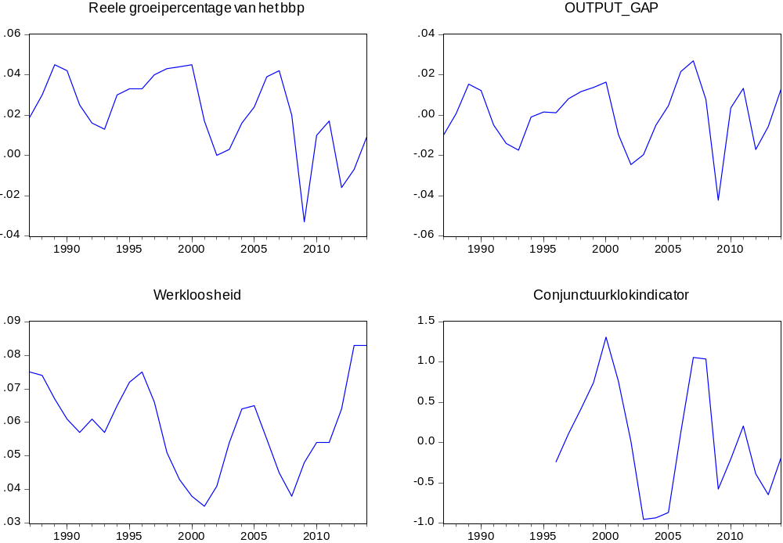
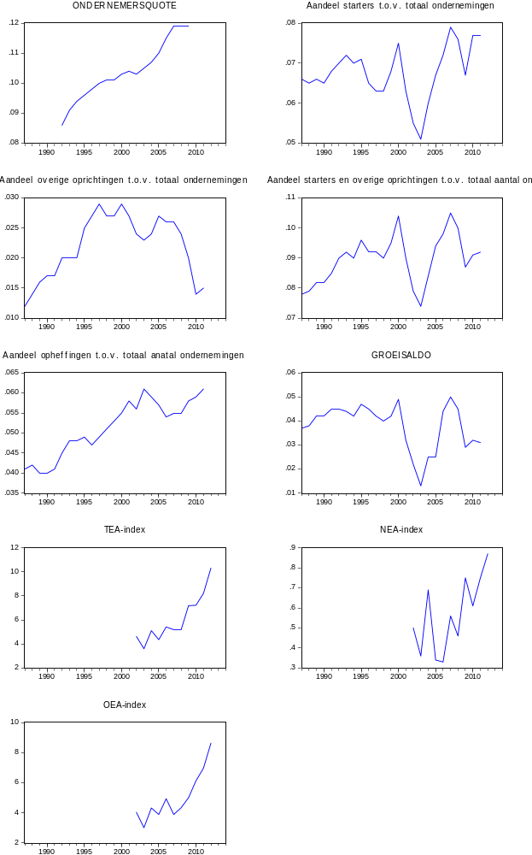

Bijlage 7.2: Figuren en correlaties
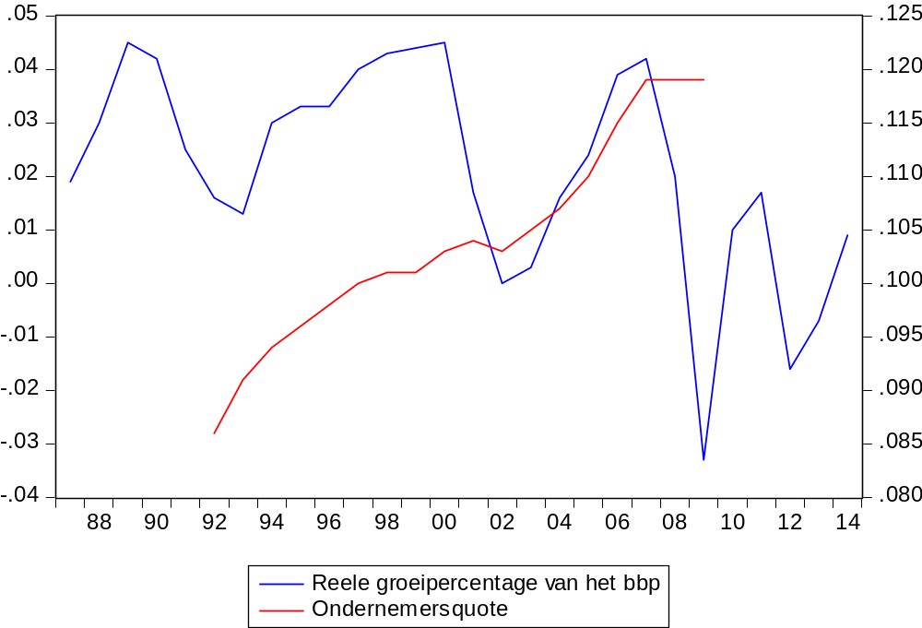

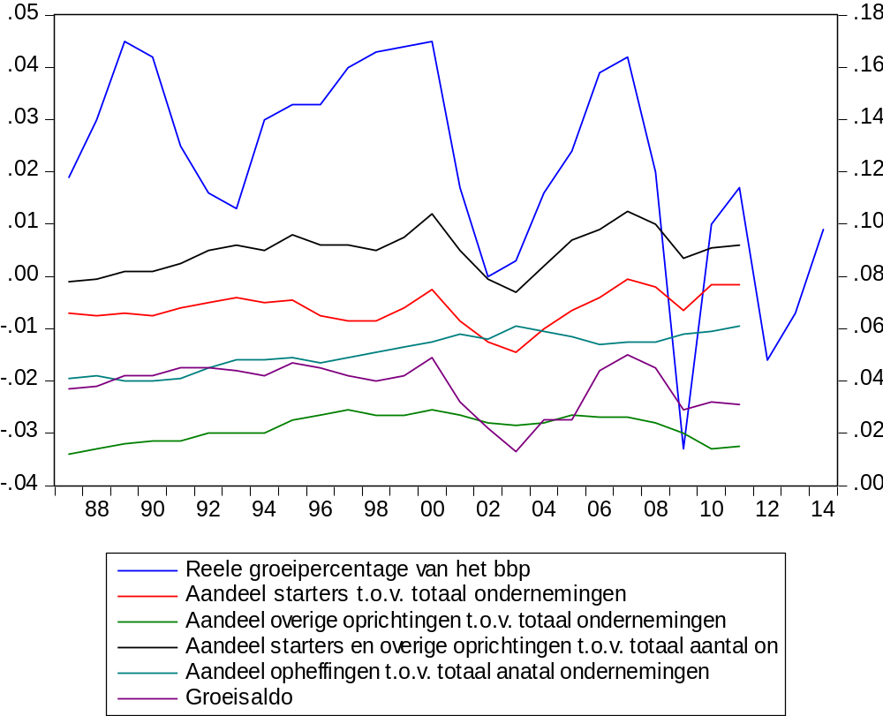

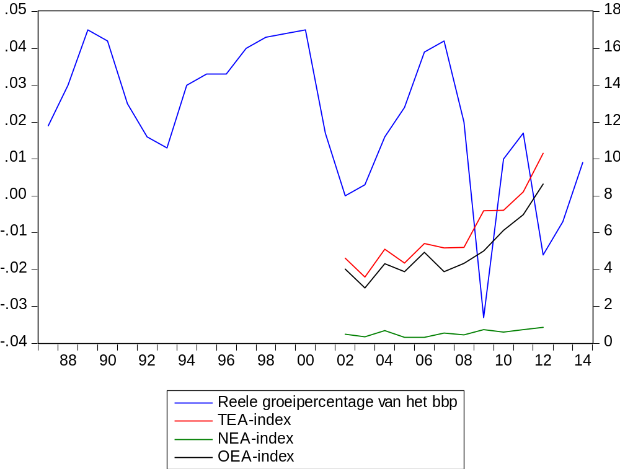

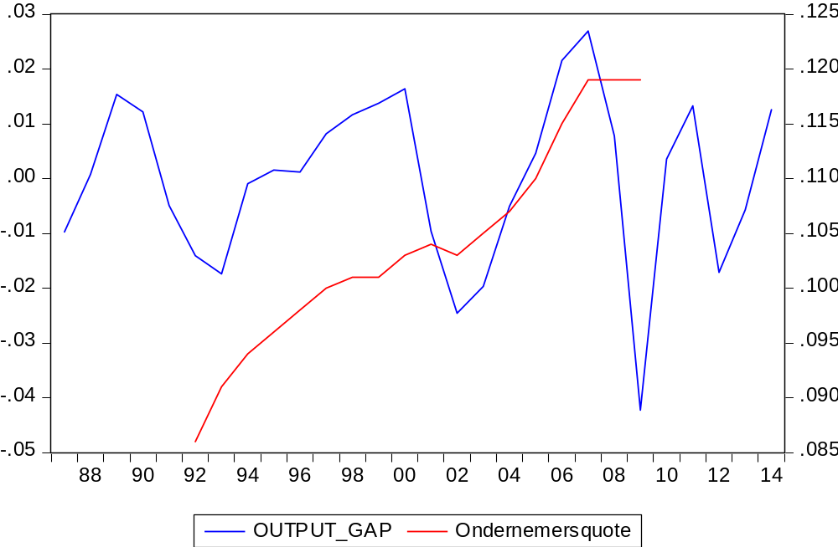

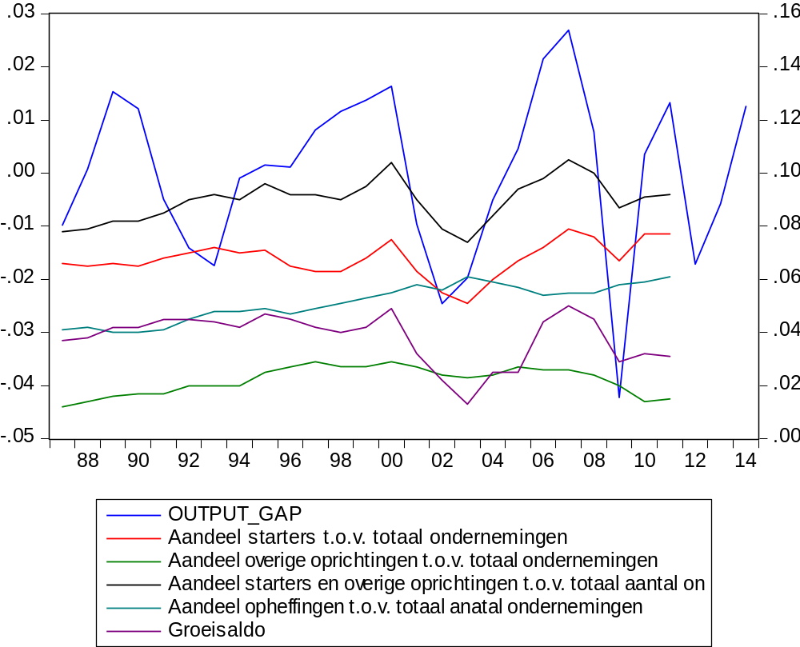
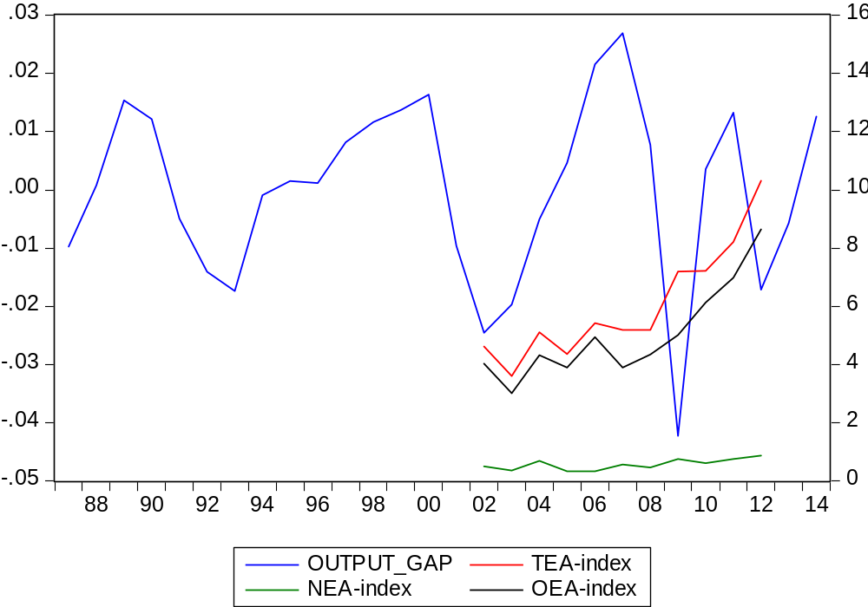

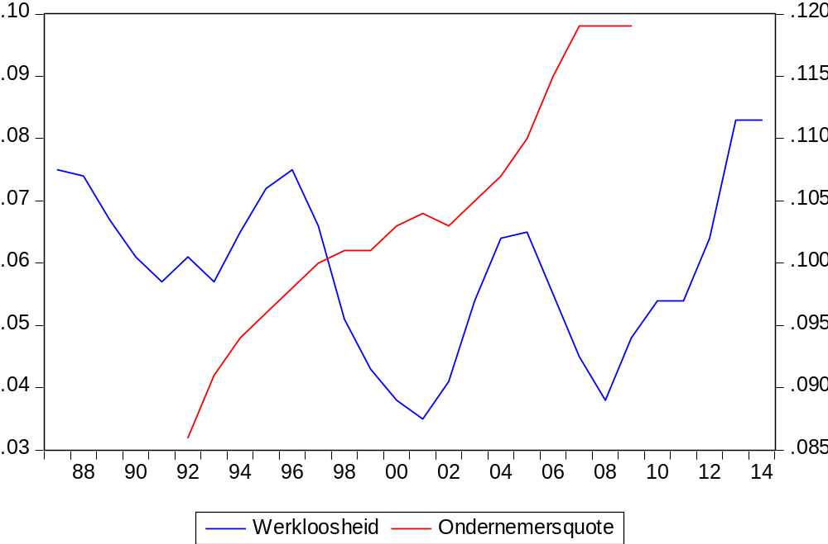

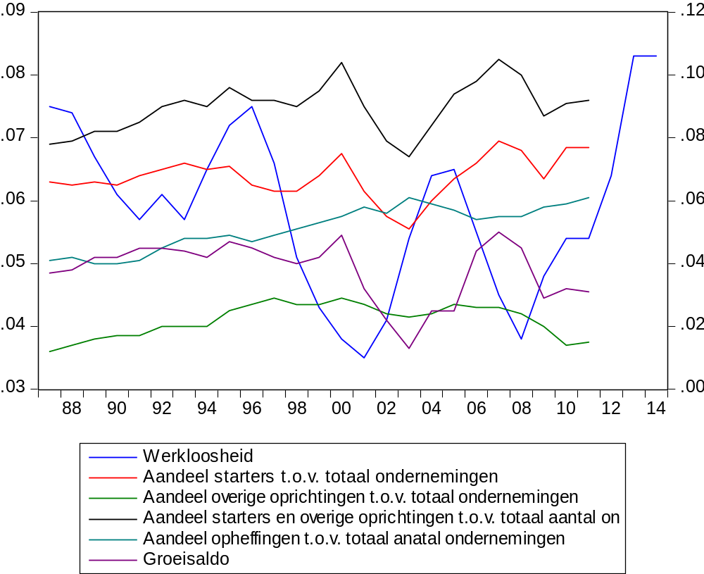

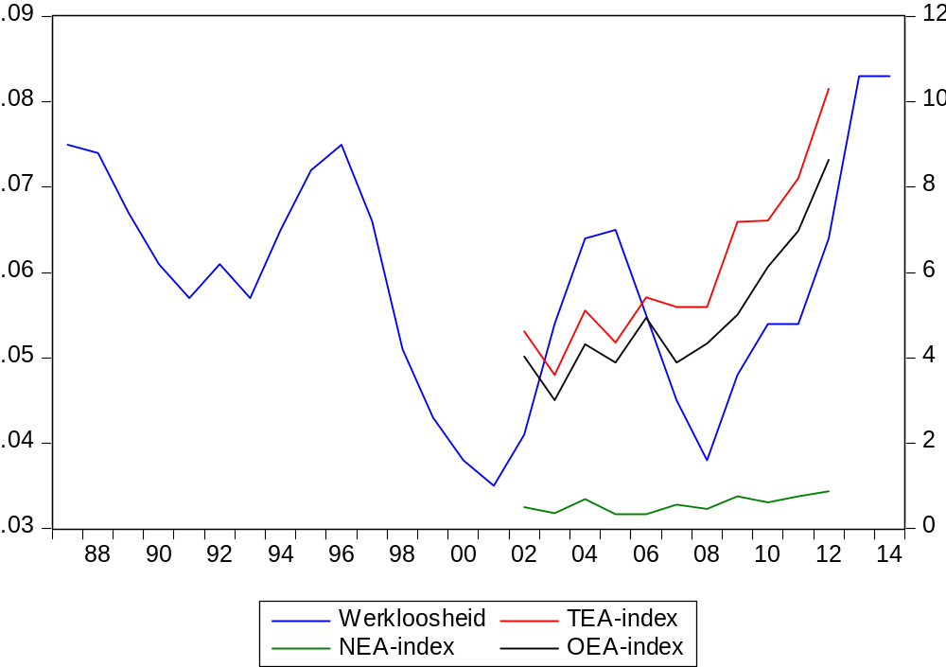
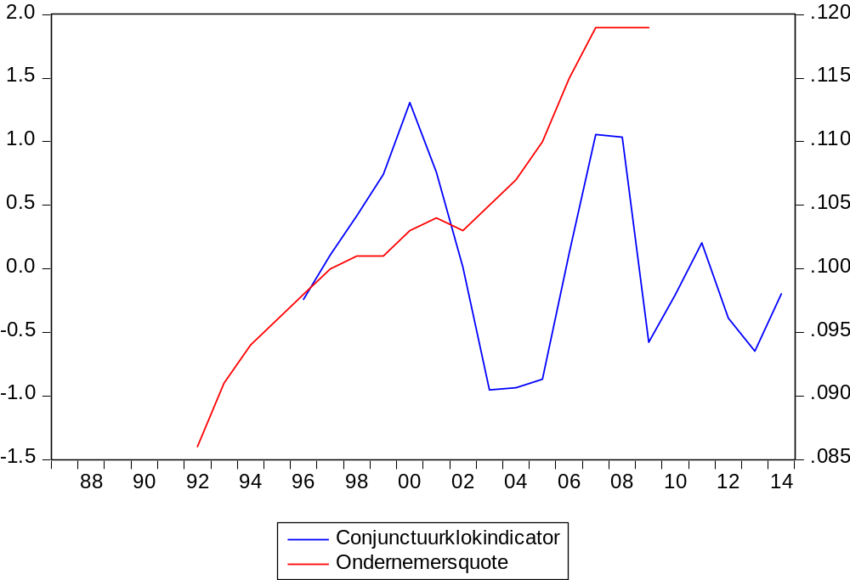

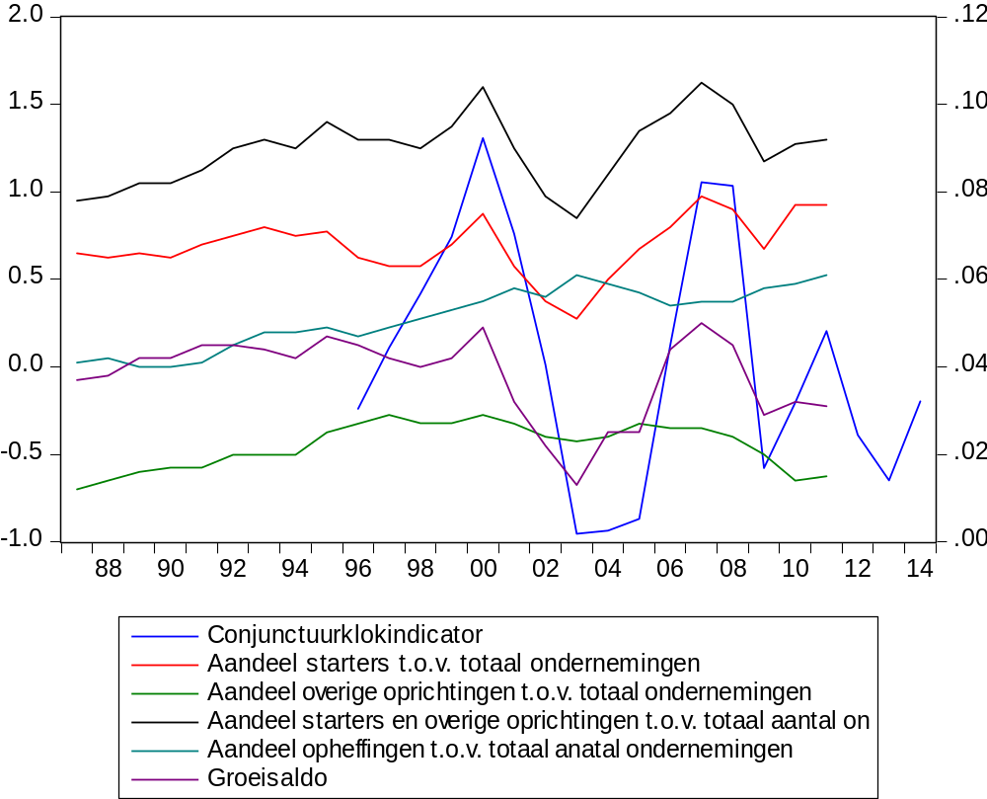

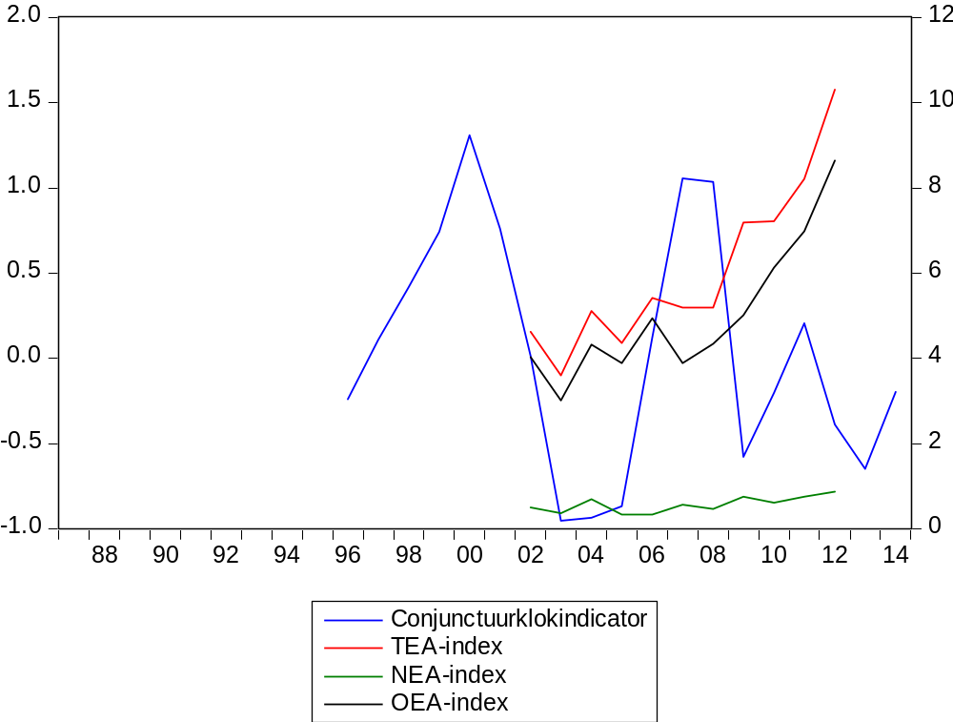

Bijlage 7.3: Significante regressiemodellen

Model 1: Ondernemersquote = c +/- b* werkloosheidspercentage

Dependent Variable: ONDERNEMERSQUOTE
Method: Least Squares
Date: 07/29/15 Time: 18:44
Sample (adjusted): 1992 2009
Included observations: 18 after adjustments
HAC standard errors & covariance (Bartlett kernel, Newey-West fixed
bandwidth = 3.0000)
Variable | Coefficient | Std. Error | t-Statistic | Prob.
C | 0.122246 | 0.011722 | 10.42882 | 0.0000
WERKLOOSHEID | -0.338578 | 0.194313 | -1.742433 | 0.1006
R-squared | 0.189650 | Mean dependent var |  | 0.103944
Adjusted R-squared | 0.139003 | S.D. dependent var |  | 0.009613
S.E. of regression | 0.008920 | Akaike info criterion |  | -6.496640
Sum squared resid | 0.001273 | Schwarz criterion |  | -6.397709
Log likelihood | 60.46976 | Hannan-Quinn criter. |  | -6.482999
F-statistic | 3.744553 | Durbin-Watson stat |  | 0.158281
Prob(F-statistic) | 0.070859 | Wald F-statistic |  | 3.036074
Prob(Wald F-statistic) | 0.100617

Model 2: Percentage starters t.o.v. totaal aantal ondernemingen = c +/- b₁ * percentage starters t.o.v. totaal aantal ondernemingen t-1 + b₂ * reële groeipercentage van het bbp

Dependent Variable: STARTERS_OVERIGE
Method: Least Squares
Date: 08/02/15 Time: 14:54
Sample (adjusted): 1988 2011
Included observations: 24 after adjustments
HAC standard errors & covariance (Bartlett kernel, Newey-West fixed
bandwidth = 3.0000)
Variable | Coefficient | Std. Error | t-Statistic | Prob.
C | 0.027248 | 0.011273 | 2.417031 | 0.0248
STARTERS_OVERIGE(-1) | 0.651846 | 0.126734 | 5.143419 | 0.0000
BBP | 0.182200 | 0.061579 | 2.958799 | 0.0075
R-squared | 0.604446 | Mean dependent var |  | 0.090125
Adjusted R-squared | 0.566774 | S.D. dependent var |  | 0.007731
S.E. of regression | 0.005088 | Akaike info criterion |  | -7.607219
Sum squared resid | 0.000544 | Schwarz criterion |  | -7.459963
Log likelihood | 94.28663 | Hannan-Quinn criter. |  | -7.568152
F-statistic | 16.04506 | Durbin-Watson stat |  | 1.352697
Prob(F-statistic) | 0.000059 | Wald F-statistic |  | 25.46093
Prob(Wald F-statistic) | 0.000002

Model 3: Percentage starters t.o.v. totaal aantal ondernemingen = c +/- b₁ * output gap

Dependent Variable: STARTERS_OVERIGE
Method: Least Squares
Date: 08/02/15 Time: 14:54
Sample (adjusted): 1987 2011
Included observations: 25 after adjustments
HAC standard errors & covariance (Bartlett kernel, Newey-West fixed
bandwidth = 3.0000)
Variable | Coefficient | Std. Error | t-Statistic | Prob.
C | 0.089527 | 0.001928 | 46.43708 | 0.0000
OUTPUT_GAP | 0.274707 | 0.105624 | 2.600809 | 0.0160
R-squared | 0.299518 | Mean dependent var |  | 0.089640
Adjusted R-squared | 0.269062 | S.D. dependent var |  | 0.007947
S.E. of regression | 0.006794 | Akaike info criterion |  | -7.068824
Sum squared resid | 0.001062 | Schwarz criterion |  | -6.971314
Log likelihood | 90.36030 | Hannan-Quinn criter. |  | -7.041779
F-statistic | 9.834534 | Durbin-Watson stat |  | 0.610768
Prob(F-statistic) | 0.004634 | Wald F-statistic |  | 6.764206
Prob(Wald F-statistic) | 0.015981

Model 4: Percentage starters t.o.v. totaal aantal ondernemingen = c + b₁ percentage starters t.o.v. totaal aantal ondernemingen t-1 + b₂ * output gap

Dependent Variable: STARTERS_OVERIGE
Method: Least Squares
Date: 08/02/15 Time: 14:55
Sample (adjusted): 1988 2011
Included observations: 24 after adjustments
HAC standard errors & covariance (Bartlett kernel, Newey-West fixed
bandwidth = 3.0000)
Variable | Coefficient | Std. Error | t-Statistic | Prob.
C | 0.036268 | 0.010743 | 3.376058 | 0.0029
STARTERS_OVERIGE(-1) | 0.599159 | 0.114107 | 5.250858 | 0.0000
OUTPUT_GAP | 0.248359 | 0.073127 | 3.396266 | 0.0027
R-squared | 0.681826 | Mean dependent var |  | 0.090125
Adjusted R-squared | 0.651524 | S.D. dependent var |  | 0.007731
S.E. of regression | 0.004564 | Akaike info criterion |  | -7.824908
Sum squared resid | 0.000437 | Schwarz criterion |  | -7.677652
Log likelihood | 96.89890 | Hannan-Quinn criter. |  | -7.785841
F-statistic | 22.50083 | Durbin-Watson stat |  | 1.498403
Prob(F-statistic) | 0.000006 | Wald F-statistic |  | 36.63424
Prob(Wald F-statistic) | 0.000000

Model 5: Percentage starters t.o.v. totaal aantal ondernemingen = c + b₁ conjunctuurklokindicator

Dependent Variable: STARTERS_OVERIGE
Method: Least Squares
Date: 08/02/15 Time: 14:58
Sample (adjusted): 1996 2011
Included observations: 16 after adjustments
HAC standard errors & covariance (Bartlett kernel, Newey-West fixed
bandwidth = 3.0000)
Variable | Coefficient | Std. Error | t-Statistic | Prob.
C | 0.090678 | 0.002070 | 43.80188 | 0.0000
CONJUNCTUURKLOKINDICATOR | 0.008100 | 0.001520 | 5.327568 | 0.0001
R-squared | 0.516999 | Mean dependent var |  | 0.091688
Adjusted R-squared | 0.482499 | S.D. dependent var |  | 0.008228
S.E. of regression | 0.005919 | Akaike info criterion |  | -7.304885
Sum squared resid | 0.000490 | Schwarz criterion |  | -7.208311
Log likelihood | 60.43908 | Hannan-Quinn criter. |  | -7.299940
F-statistic | 14.98548 | Durbin-Watson stat |  | 0.835529
Prob(F-statistic) | 0.001696 | Wald F-statistic |  | 28.38298
Prob(Wald F-statistic) | 0.000107

Model 6: Groeisaldo = c + b₁ * reële groeipercentage van het bbp

Dependent Variable: GROEISALDO
Method: Least Squares
Date: 07/29/15 Time: 18:50
Sample (adjusted): 1987 2011
Included observations: 25 after adjustments
HAC standard errors & covariance (Bartlett kernel, Newey-West fixed
bandwidth = 3.0000)
Variable | Coefficient | Std. Error | t-Statistic | Prob.
C | 0.029777 | 0.004613 | 6.454503 | 0.0000
BBP | 0.332097 | 0.114460 | 2.901418 | 0.0080
R-squared | 0.408422 | Mean dependent var |  | 0.037920
Adjusted R-squared | 0.382701 | S.D. dependent var |  | 0.009398
S.E. of regression | 0.007384 | Akaike info criterion |  | -6.902376
Sum squared resid | 0.001254 | Schwarz criterion |  | -6.804865
Log likelihood | 88.27969 | Hannan-Quinn criter. |  | -6.875330
F-statistic | 15.87908 | Durbin-Watson stat |  | 0.691955
Prob(F-statistic) | 0.000584 | Wald F-statistic |  | 8.418226
Prob(Wald F-statistic) | 0.008045

Model 7: Groeisaldo = c + b₁ * groeisaldo t-1 + b₂ * reële groeipercentage van het bbp

Dependent Variable: GROEISALDO
Method: Least Squares
Date: 07/29/15 Time: 18:50
Sample (adjusted): 1988 2011
Included observations: 24 after adjustments
HAC standard errors & covariance (Bartlett kernel, Newey-West fixed
bandwidth = 3.0000)
Variable | Coefficient | Std. Error | t-Statistic | Prob.
C | 0.008743 | 0.004037 | 2.165691 | 0.0420
GROEISALDO(-1) | 0.579592 | 0.101902 | 5.687749 | 0.0000
BBP | 0.285677 | 0.071040 | 4.021338 | 0.0006
R-squared | 0.728564 | Mean dependent var |  | 0.037958
Adjusted R-squared | 0.702713 | S.D. dependent var |  | 0.009598
S.E. of regression | 0.005233 | Akaike info criterion |  | -7.551038
Sum squared resid | 0.000575 | Schwarz criterion |  | -7.403781
Log likelihood | 93.61245 | Hannan-Quinn criter. |  | -7.511970
F-statistic | 28.18320 | Durbin-Watson stat |  | 1.688621
Prob(F-statistic) | 0.000001 | Wald F-statistic |  | 36.46175
Prob(Wald F-statistic) | 0.000000

Model 8: Groeisaldo = c + b₁ * output gap

Dependent Variable: GROEISALDO
Method: Least Squares
Date: 07/29/15 Time: 18:51
Sample (adjusted): 1987 2011
Included observations: 25 after adjustments
HAC standard errors & covariance (Bartlett kernel, Newey-West fixed
bandwidth = 3.0000)
Variable | Coefficient | Std. Error | t-Statistic | Prob.
C | 0.037789 | 0.002398 | 15.75984 | 0.0000
OUTPUT_GAP | 0.318072 | 0.129526 | 2.455667 | 0.0220
R-squared | 0.287119 | Mean dependent var |  | 0.037920
Adjusted R-squared | 0.256125 | S.D. dependent var |  | 0.009398
S.E. of regression | 0.008106 | Akaike info criterion |  | -6.715855
Sum squared resid | 0.001511 | Schwarz criterion |  | -6.618345
Log likelihood | 85.94819 | Hannan-Quinn criter. |  | -6.688810
F-statistic | 9.263471 | Durbin-Watson stat |  | 0.576317
Prob(F-statistic) | 0.005767 | Wald F-statistic |  | 6.030299
Prob(Wald F-statistic) | 0.022041

Model 9: Groeisaldo = c + b₁ * groeisaldo t-1 + b₂ * output gap

Dependent Variable: GROEISALDO
Method: Least Squares
Date: 07/29/15 Time: 18:51
Sample (adjusted): 1988 2011
Included observations: 24 after adjustments
HAC standard errors & covariance (Bartlett kernel, Newey-West fixed
bandwidth = 3.0000)
No d.f. adjustment for standard errors & covariance
Variable | Coefficient | Std. Error | t-Statistic | Prob.
C | 0.012201 | 0.003601 | 3.388187 | 0.0028
GROEISALDO(-1) | 0.667073 | 0.097763 | 6.823397 | 0.0000
OUTPUT_GAP | 0.322089 | 0.072054 | 4.470110 | 0.0002
R-squared | 0.724204 | Mean dependent var |  | 0.037958
Adjusted R-squared | 0.697938 | S.D. dependent var |  | 0.009598
S.E. of regression | 0.005275 | Akaike info criterion |  | -7.535103
Sum squared resid | 0.000584 | Schwarz criterion |  | -7.387846
Log likelihood | 93.42123 | Hannan-Quinn criter. |  | -7.496035
F-statistic | 27.57167 | Durbin-Watson stat |  | 1.829818
Prob(F-statistic) | 0.000001 | Wald F-statistic |  | 75.67414
Prob(Wald F-statistic) | 0.000000

Model 10: Groeisaldo = c + b₁ * conjunctuurklokindicator

Dependent Variable: GROEISALDO
Method: Least Squares
Date: 07/29/15 Time: 18:54
Sample (adjusted): 1996 2011
Included observations: 16 after adjustments
HAC standard errors & covariance (Bartlett kernel, Newey-West fixed
bandwidth = 3.0000)
Variable | Coefficient | Std. Error | t-Statistic | Prob.
C | 0.033967 | 0.002484 | 13.67222 | 0.0000
CONJUNCTUURKLOKINDICATOR | 0.011298 | 0.001536 | 7.353965 | 0.0000
R-squared | 0.584942 | Mean dependent var |  | 0.035375
Adjusted R-squared | 0.555295 | S.D. dependent var |  | 0.010788
S.E. of regression | 0.007194 | Akaike info criterion |  | -6.914620
Sum squared resid | 0.000725 | Schwarz criterion |  | -6.818046
Log likelihood | 57.31696 | Hannan-Quinn criter. |  | -6.909674
F-statistic | 19.73023 | Durbin-Watson stat |  | 0.671183
Prob(F-statistic) | 0.000558 | Wald F-statistic |  | 54.08080
Prob(Wald F-statistic) | 0.000004

Het bruto binnenlands product is de som van de waarde die door ondernemingen, huishoudens en overheden wordt toegevoegd aan de goederen en diensten die zij hebben moeten verbruiken om hun producten te kunnen maken. Deze som staat bekend als de toegevoegde waarde ‘in basisprijzen’.
De output gap is het verschil tussen het reële bbp en de trend van het reële bbp.
De economische cyclus is gedefinieerd als de afwijkingen van de langetermijntrend in bruto nationaal product in constant prijzen. Op dezelfde wijze worden de trend en de cyclus van het aandeel ondernemers en het aandeel werklozen in de beroepsbevolking gesplitst.

